SATAKUNNAN SUHDANNEKEHITYS HEINÄ-JOULUKUU 2023

Vertailu III-IV nelj. 2023 ja III-IV nelj. 2022 | Liikevaihto |  | Henkilöstö | Palkkasumma |  | Vienti
%-muutos edellisvuoden vastaavaan ajankohtaan verrattuna | Satakunta | Koko maa | Satakunta | Satakunta | Koko maa | Satakunta | Koko maa
A-X Kaikki toimialat III neljännes 2023 vs. III neljännes 2022 | -7,1 % | -7,5 % | 0,8 % | 2,2 % | 3,9 %
IV neljännes 2023 vs. IV neljännes 2022 | -8,6 % | -7,7 % | 0,4 % | 3,0 % | 2,5 %
2. puolivuosi; III ja IV nelj. 2023 vs. 2022 | -7,9 % | -7,6 % | 0,6 % | 2,6 % | 3,2 %
C Teollisuus III neljännes 2023 vs. III neljännes 2022 | -15,5 % | -12,7 % | -0,1 % |  |  | -16,7 % | -13,9 %
IV neljännes 2023 vs. IV neljännes 2022 | -17,8 % | -14,5 % | -0,6 % |  |  | -17,7 % | -16,9 %
2. puolivuosi; III ja IV nelj. 2023 vs. 2022 | -16,7 % | -13,6 % | -0,3 % |  |  | -17,2 % | -15,4 %
10-11 Elintarviketeollisuus III neljännes 2023 vs. III neljännes 2022 | -1,9 % | 1,1 % | 0,8 % |  |  | -23,5 % | -9,3 %
IV neljännes 2023 vs. IV neljännes 2022 | -4,2 % | 0,2 % | 1,2 % |  |  | -8,8 % | -9,4 %
2. puolivuosi; III ja IV nelj. 2023 vs. 2022 | -3,2 % | 0,7 % | 1,0 % |  |  | -16,1 % | -9,3 %
16-17, 310 Metsäteollisuus III neljännes 2023 vs. III neljännes 2022 | -21,3 % | -28,6 % | -0,2 % |  |  | -25,1 % | -28,4 %
IV neljännes 2023 vs. IV neljännes 2022 | -24,6 % | -14,1 % | -1,4 % |  |  | -27,2 % | -18,0 %
2. puolivuosi; III ja IV nelj. 2023 vs. 2022 | -22,9 % | -21,7 % | -0,8 % |  |  | -26,1 % | -23,7 %
20-22 Kemianteollisuus III neljännes 2023 vs. III neljännes 2022 | -12,7 % | -18,4 % | -8,3 %
IV neljännes 2023 vs. IV neljännes 2022 | -13,4 % | -13,9 % | -5,0 %
2. puolivuosi; III ja IV nelj. 2023 vs. 2022 | -13,0 % | -16,2 % | -6,7 %
24 Metallien jalostus III neljännes 2023 vs. III neljännes 2022 | -25,8 % | -24,7 % | 0,5 %
IV neljännes 2023 vs. IV neljännes 2022 | -34,4 % | -20,1 % | 1,1 %
2. puolivuosi; III ja IV nelj. 2023 vs. 2022 | -30,4 % | -22,4 % | 0,8 %
25 Metallituotteiden valmistus III neljännes 2023 vs. III neljännes 2022 | -7,1 % | -11,1 % | -1,9 %
IV neljännes 2023 vs. IV neljännes 2022 | -9,9 % | -14,8 % | -4,8 %
2. puolivuosi; III ja IV nelj. 2023 vs. 2022 | -8,5 % | -13,1 % | -3,3 %
28 Koneiden ja laitteiden valmistus III neljännes 2023 vs. III neljännes 2022 | -7,5 % | 5,7 % | -0,3 %
IV neljännes 2023 vs. IV neljännes 2022 | 8,3 % | 0,9 % | -1,0 %
2. puolivuosi; III ja IV nelj. 2023 vs. 2022 | 0,1 % | 3,1 % | -0,6 %
26-27 Elektr.- ja sähkötuott. valm. III neljännes 2023 vs. III neljännes 2022 | 4,0 % | -12,1 % | 10,2 %
IV neljännes 2023 vs. IV neljännes 2022 | -18,1 % | -27,4 % | 6,2 %
2. puolivuosi; III ja IV nelj. 2023 vs. 2022 | -7,7 % | -20,5 % | 8,2 %
24-30 Teknologiateollisuus III neljännes 2023 vs. III neljännes 2022 | -14,9 % | -8,1 % | 1,1 % |  |  | -12,5 % | -7,8 %
IV neljännes 2023 vs. IV neljännes 2022 | -18,1 % | -14,4 % | 0,1 % |  |  | -13,8 % | -16,0 %
2. puolivuosi; III ja IV nelj. 2023 vs. 2022 | -16,6 % | -11,5 % | 0,6 % |  |  | -13,2 % | -12,2 %
Meriteollisuusklusteri III neljännes 2023 vs. III neljännes 2022 | 40,9 % |  | 2,8 %
IV neljännes 2023 vs. IV neljännes 2022 | 30,8 % |  | 2,0 %
2. puolivuosi; III ja IV nelj. 2023 vs. 2022 | 35,5 % |  | 2,4 %
Pori-Huittinen-teollisuusvyöhyke III neljännes 2023 vs. III neljännes 2022 | -22,7 % |  | -0,9 %
IV neljännes 2023 vs. IV neljännes 2022 | -23,2 % |  | -1,2 %
2. puolivuosi; III ja IV nelj. 2023 vs. 2022 | -23,0 % |  | -1,0 %
Automaatio- ja robotiikka (Robocoast) III neljännes 2023 vs. III neljännes 2022 | -24,2 % |  | 2,3 %
IV neljännes 2023 vs. IV neljännes 2022 | 15,6 % |  | 1,8 %
2. puolivuosi; III ja IV nelj. 2023 vs. 2022 | -8,3 % |  | 2,0 %
Meri-Porin teollisuusalue (ei sis. Venatoria) III neljännes 2023 vs. III neljännes 2022 | -43,5 % |  | 8,3 %
IV neljännes 2023 vs. IV neljännes 2022 | -30,3 % |  | 7,2 %
2. puolivuosi; III ja IV nelj. 2023 vs. 2022 | -37,4 % |  | 7,8 %
F Rakentaminen III neljännes 2023 vs. III neljännes 2022 | -3,8 % | -7,3 % | -6,4 %
IV neljännes 2023 vs. IV neljännes 2022 | -14,2 % | -10,3 % | -9,2 %
2. puolivuosi; III ja IV nelj. 2023 vs. 2022 | -9,4 % | -8,8 % | -7,8 %
G Tukku- ja vähittäiskauppa III neljännes 2023 vs. III neljännes 2022 | 1,0 % | -3,6 % | 0,7 %
IV neljännes 2023 vs. IV neljännes 2022 | -0,6 % | -4,0 % | 0,1 %
2. puolivuosi; III ja IV nelj. 2023 vs. 2022 | 0,2 % | -3,8 % | 0,4 %
I Majoitus- ja ravitsemistoiminta III neljännes 2023 vs. III neljännes 2022 | -0,2 % | 2,9 % | 0,4 %
IV neljännes 2023 vs. IV neljännes 2022 | -1,3 % | 1,6 % | -1,1 %
2. puolivuosi; III ja IV nelj. 2023 vs. 2022 | -0,7 % | 2,3 % | -0,3 %
JLMN Liike-elämän palvelut III neljännes 2023 vs. III neljännes 2022 | 1,0 % | 2,7 % | -2,9 %
IV neljännes 2023 vs. IV neljännes 2022 | 0,3 % | 0,9 % | -2,3 %
2. puolivuosi; III ja IV nelj. 2023 vs. 2022 | 0,6 % | 1,7 % | -2,6 %
Q Terveys- ja sosiaalipalvelut (yksityiset) III neljännes 2023 vs. III neljännes 2022 |  |  | 5,2 %
IV neljännes 2023 vs. IV neljännes 2022 |  |  | 5,5 %
2. puolivuosi; III ja IV nelj. 2023 vs. 2022 |  |  | 5,3 %
Palvelualat yhteensä (GIJLMNQ) III neljännes 2023 vs. III neljännes 2022 |  |  | 3,2 %
IV neljännes 2023 vs. IV neljännes 2022 |  |  | 2,4 %
2. puolivuosi; III ja IV nelj. 2023 vs. 2022 |  |  | 2,8 %
Luovat alat* III neljännes 2023 vs. III neljännes 2022 | -11,8 % | -8,3 % | -2,3 %
IV neljännes 2023 vs. IV neljännes 2022 | -9,5 % | -8,5 % | -2,0 %
2. puolivuosi; III ja IV nelj. 2023 vs. 2022 | -10,6 % | -8,4 % | -2,2 %
* Luovat alat sisältää joukkoviestinnän, muotoilun ja mainonnan, taiteen ja kulttuuriperinnön, viihteen, urheilun ja käsityöalojen yrityksiä
Yleinen talouskehitys: lähde: Tilastokeskus, asiakaskohtainen suhdannepalvelu 2024. Suhdannetiedot ulottuvat v. 2023 joulukuun loppuun saakka.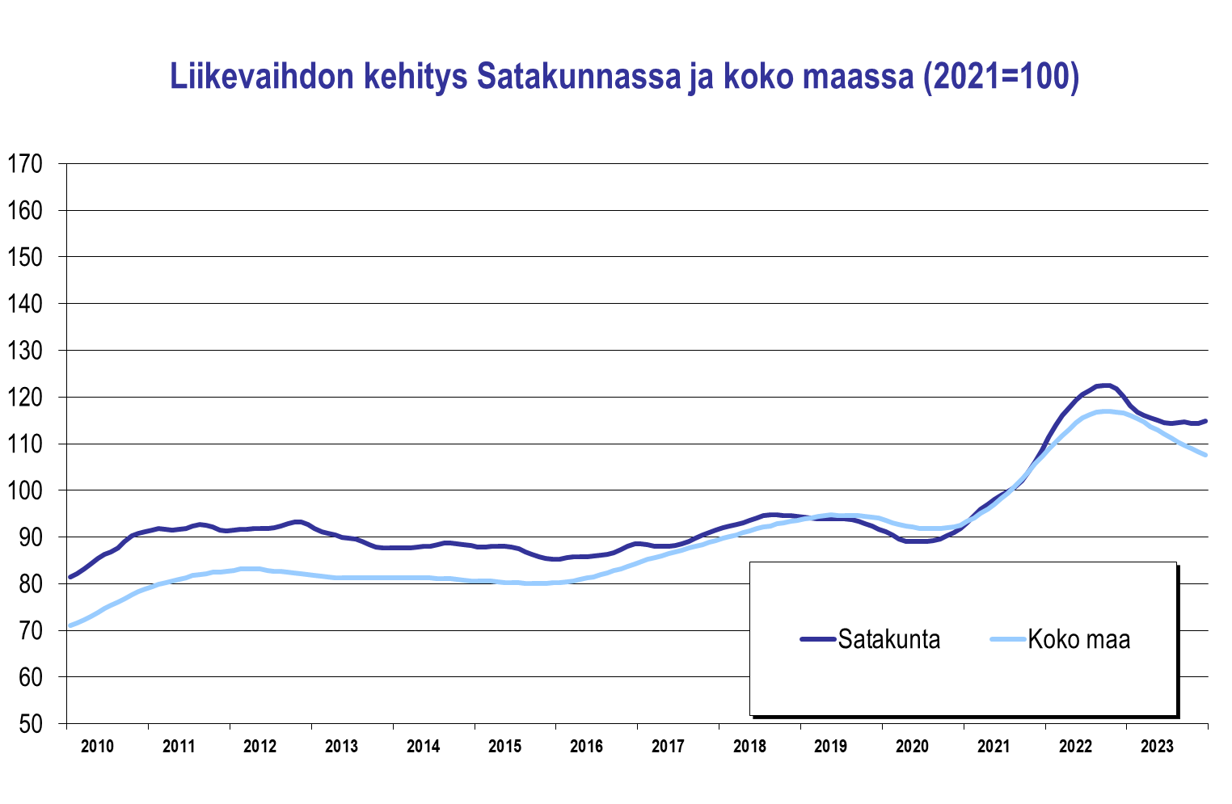
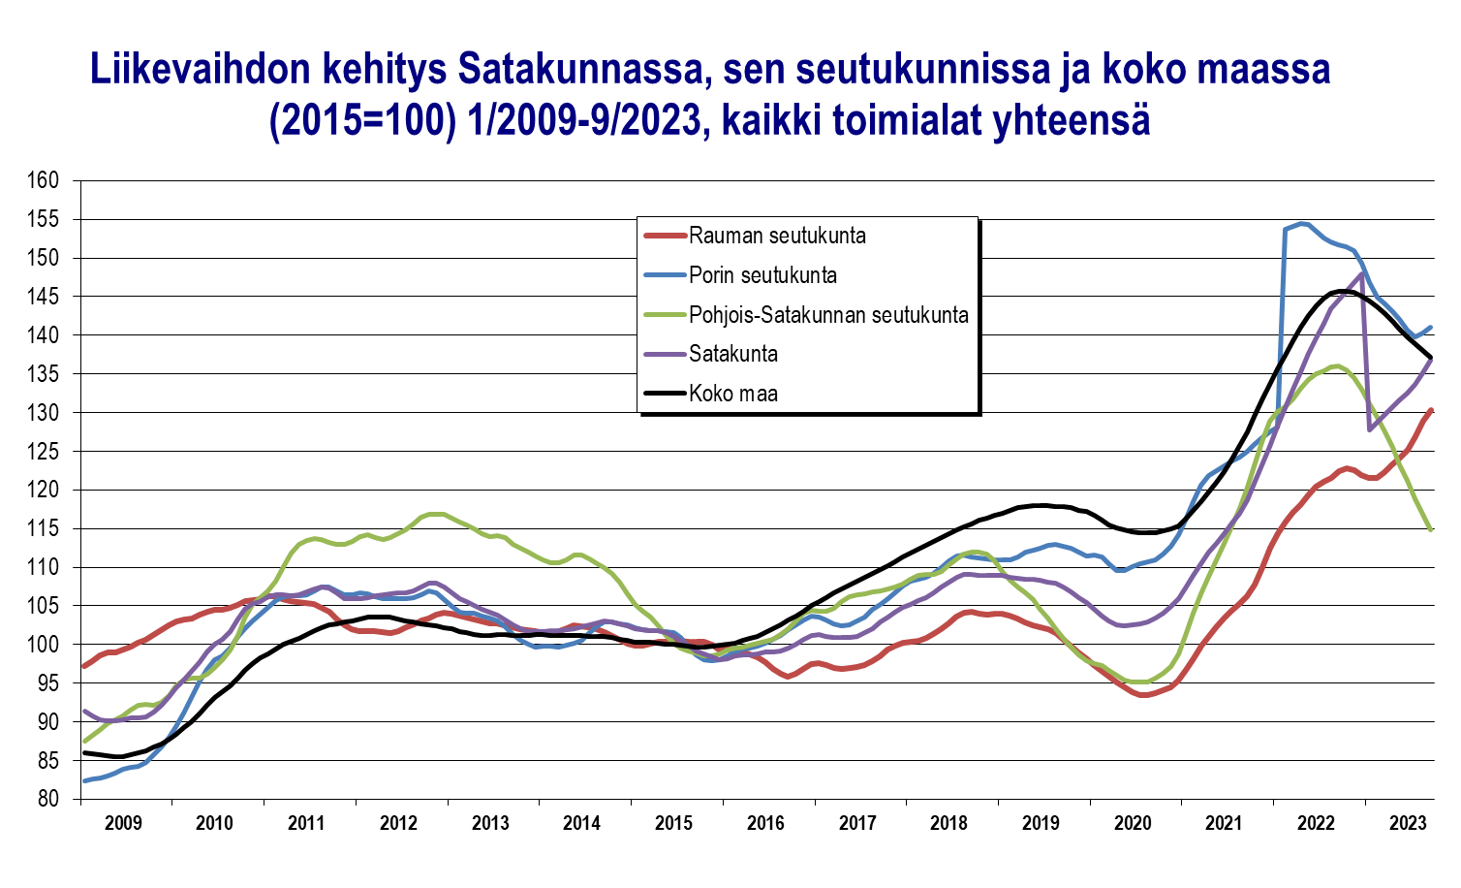
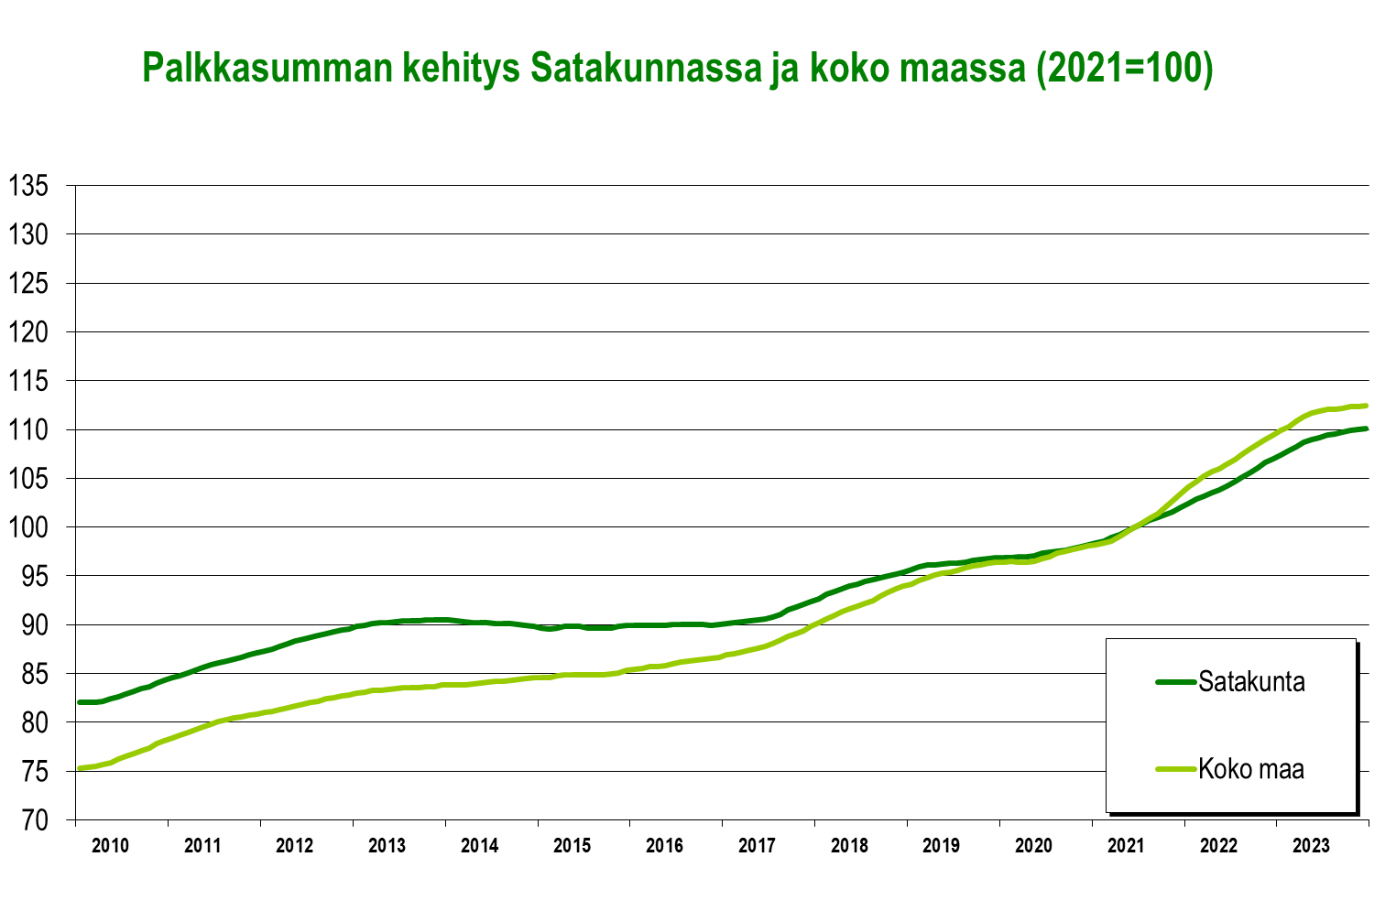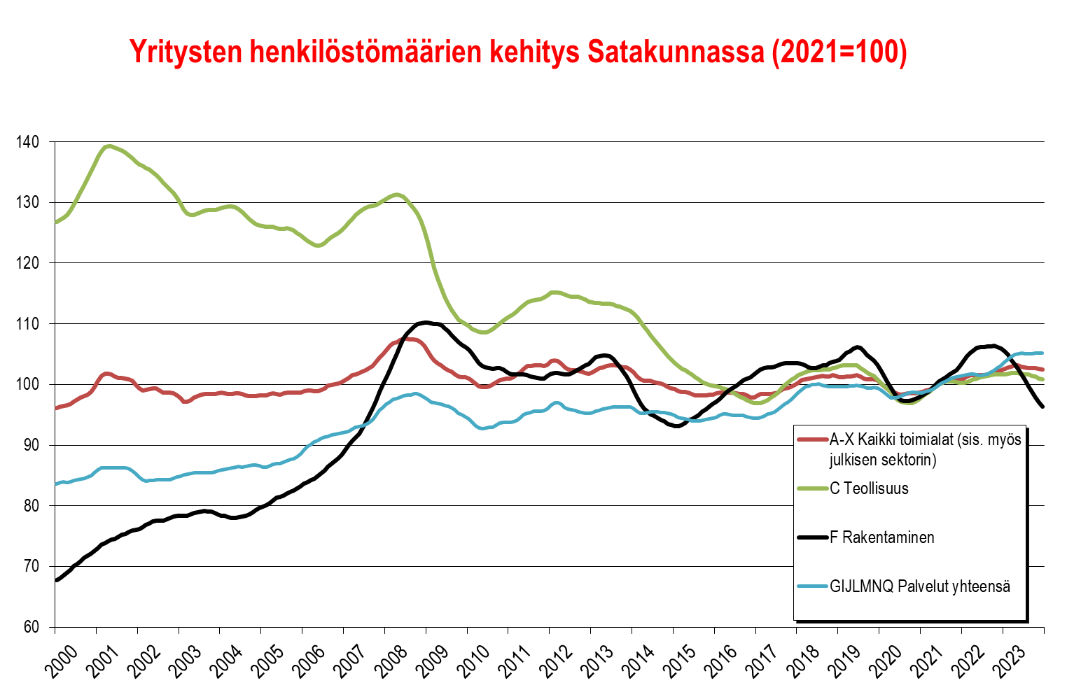
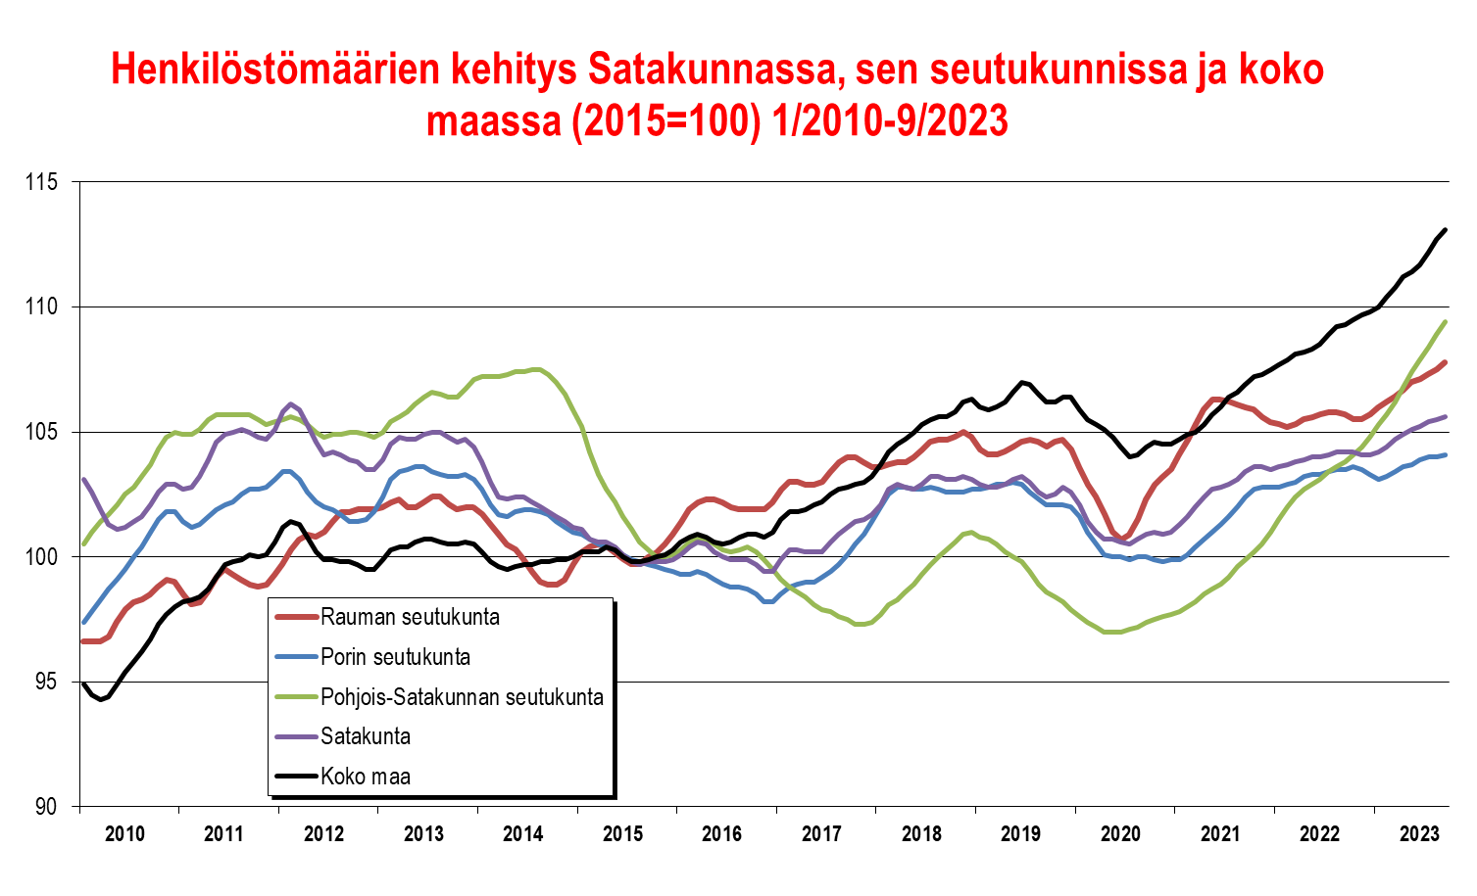
Teollisuus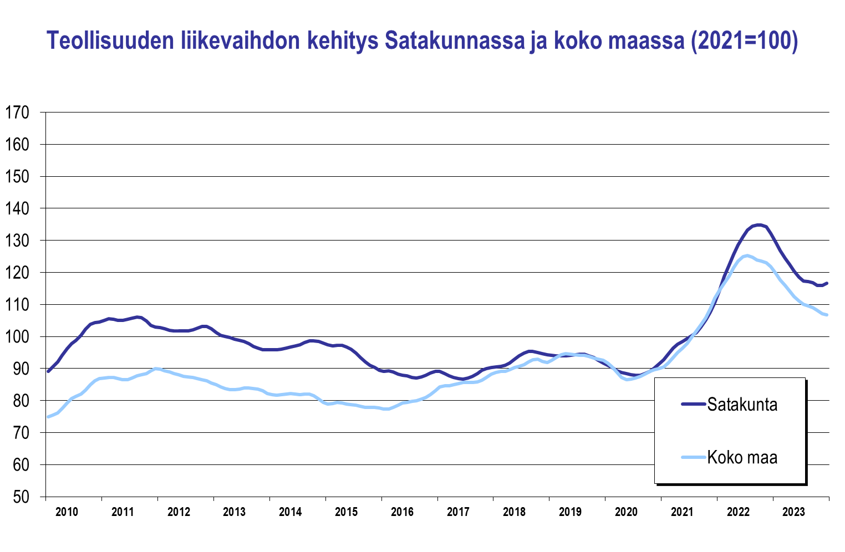
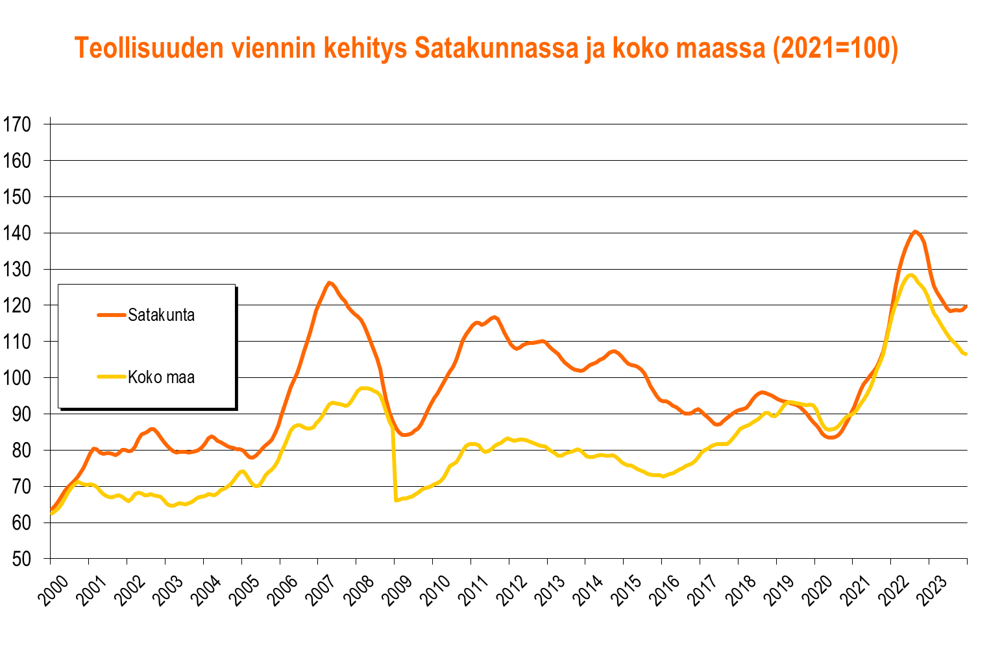Teknologiateollisuus (TOL 24–30, sis. myös telakat, ei sis. tietotekniikkaa)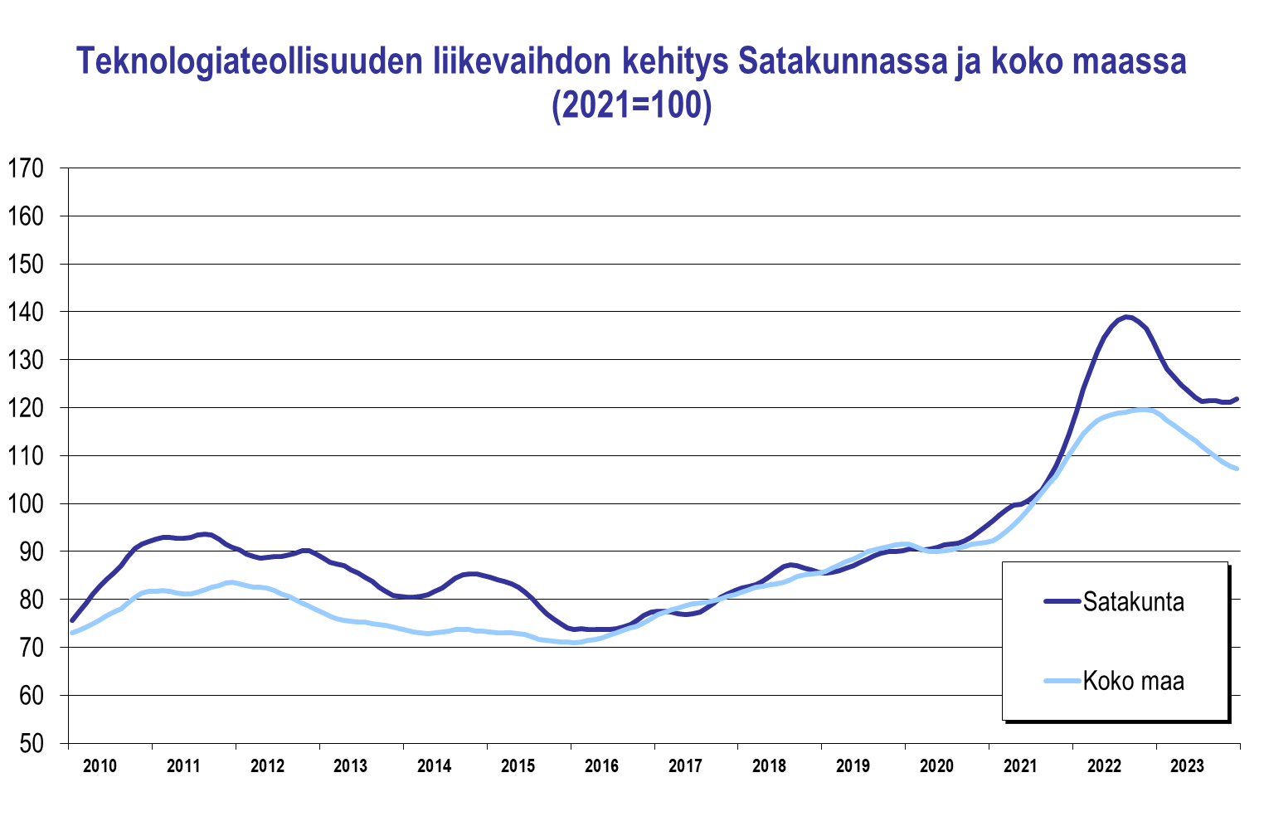 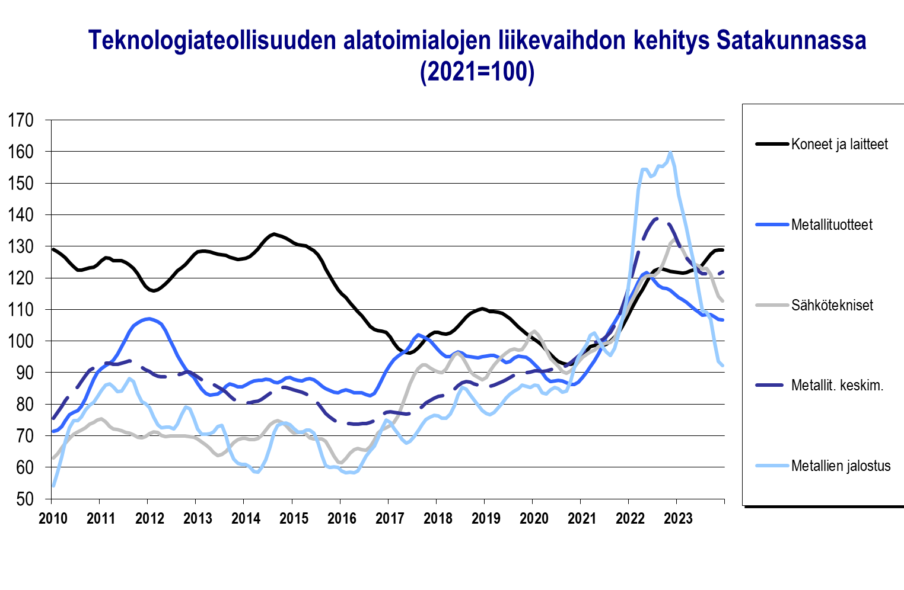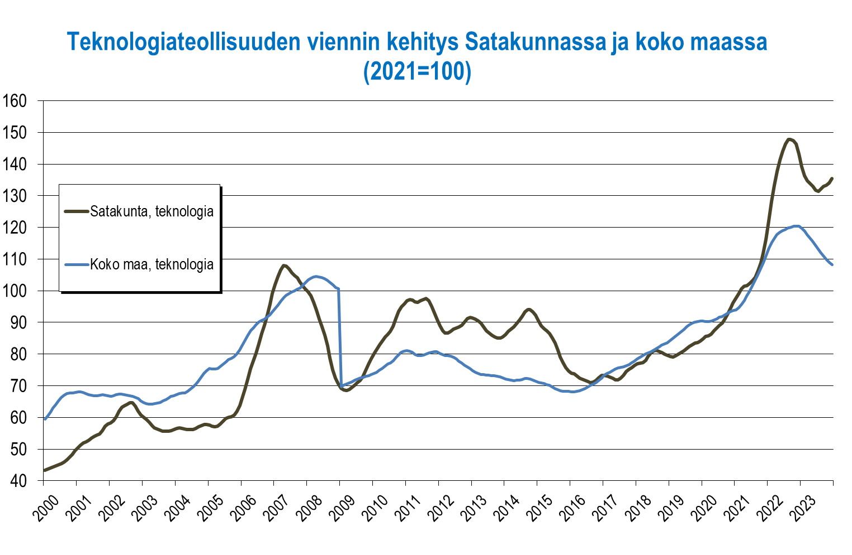
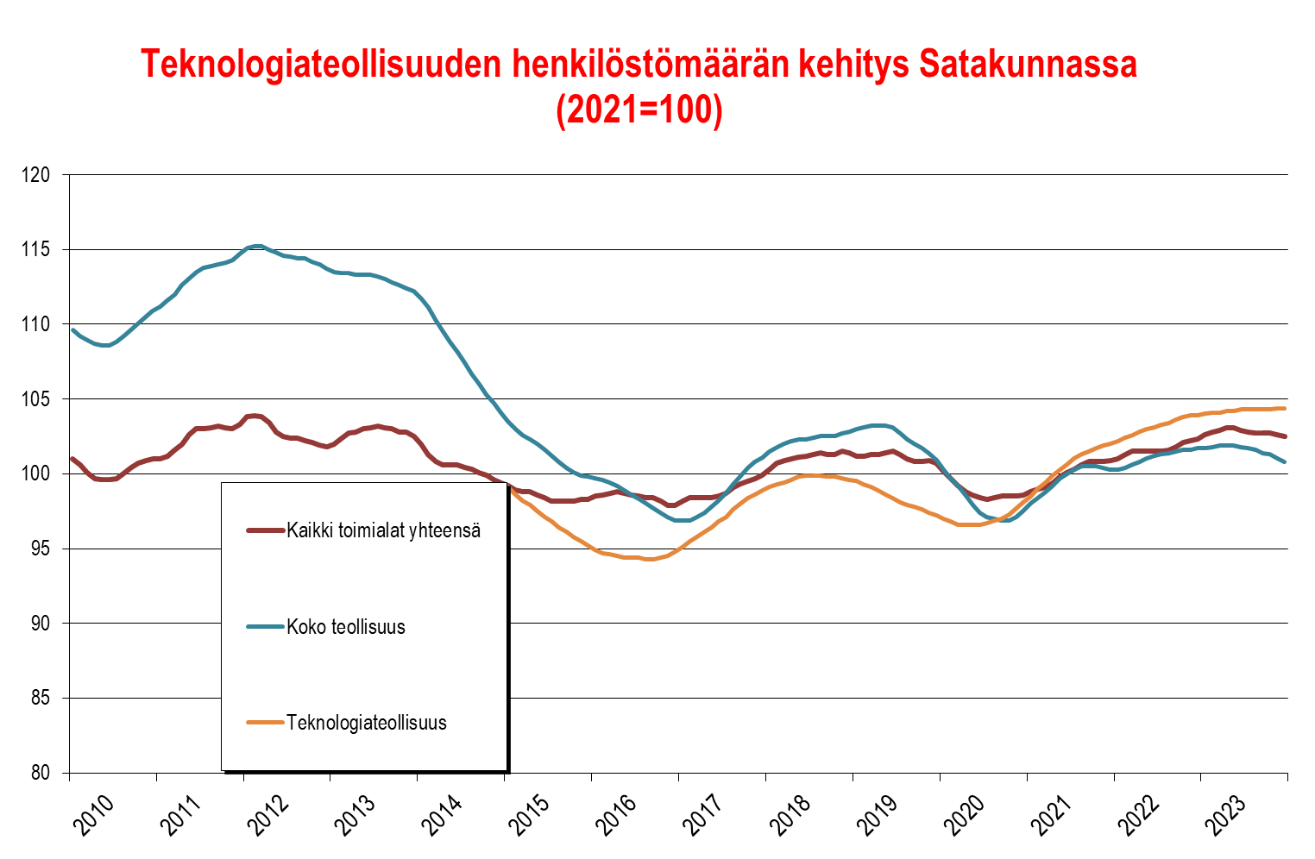
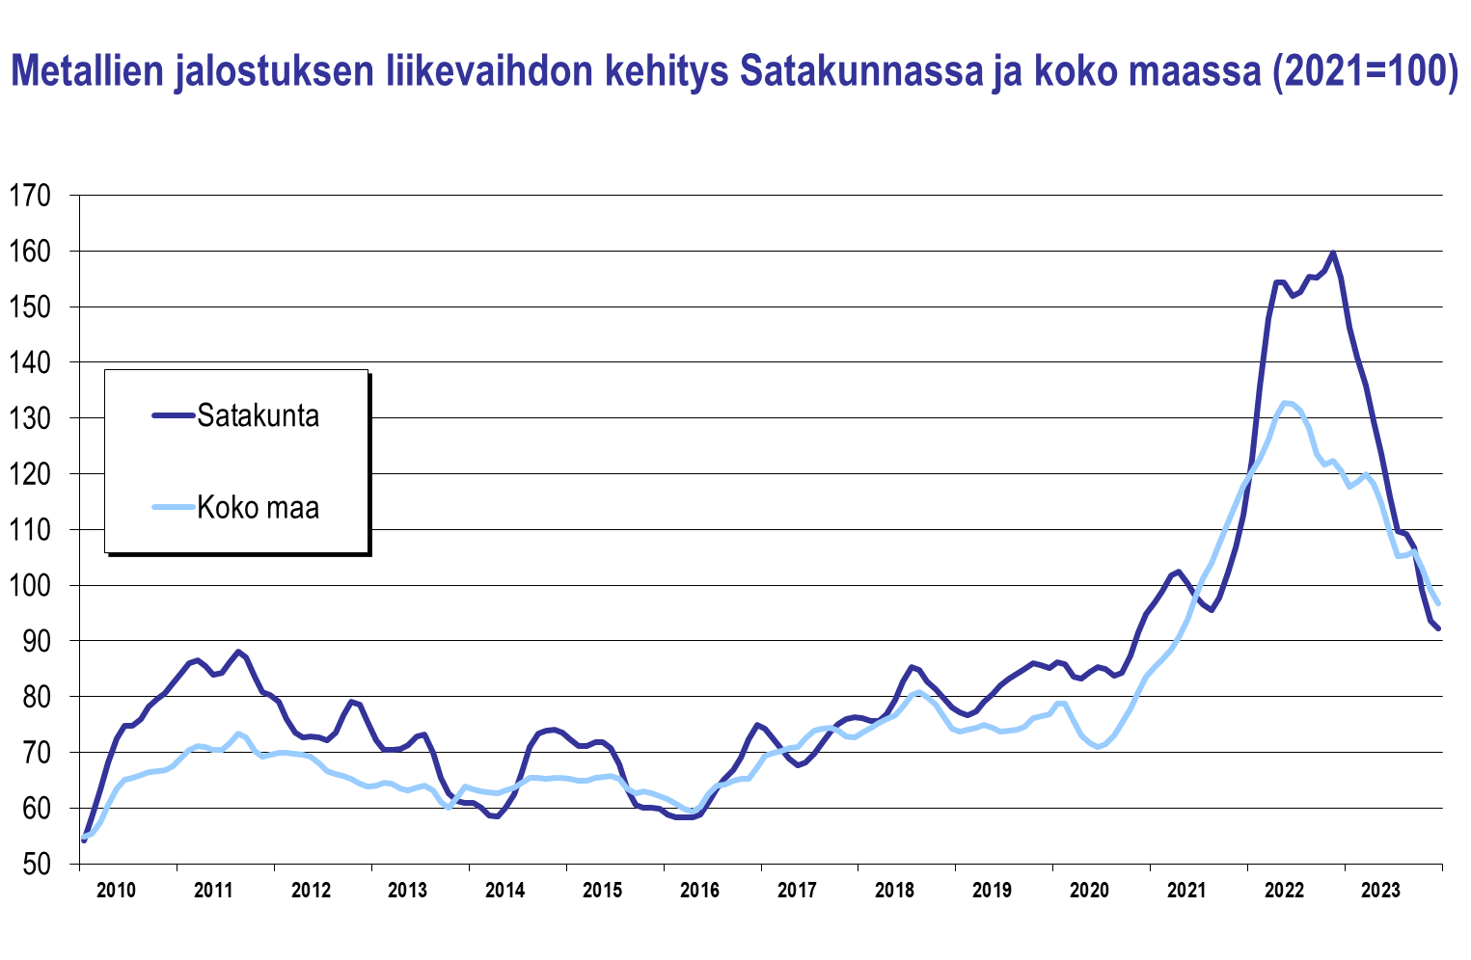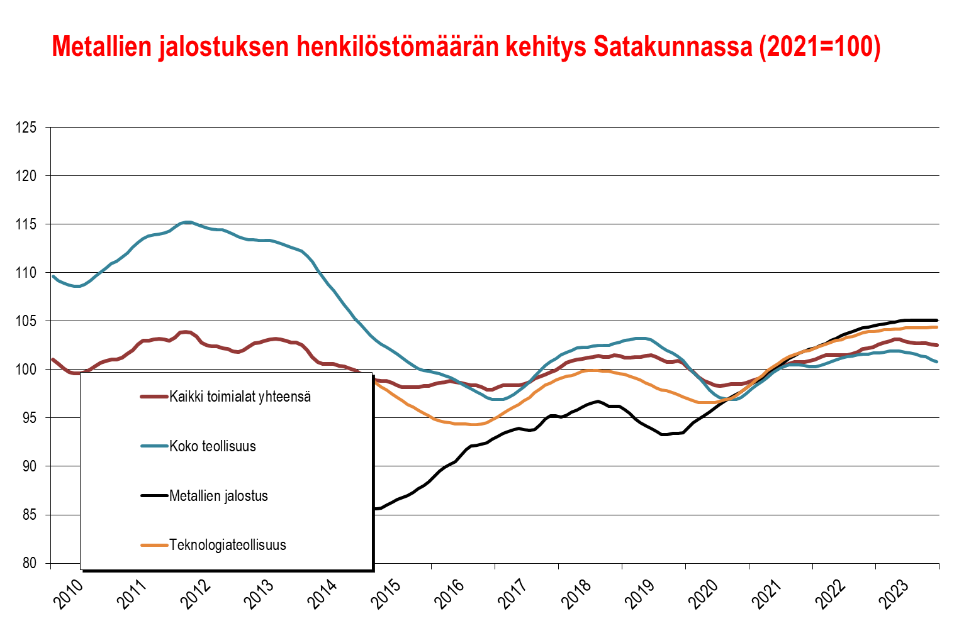
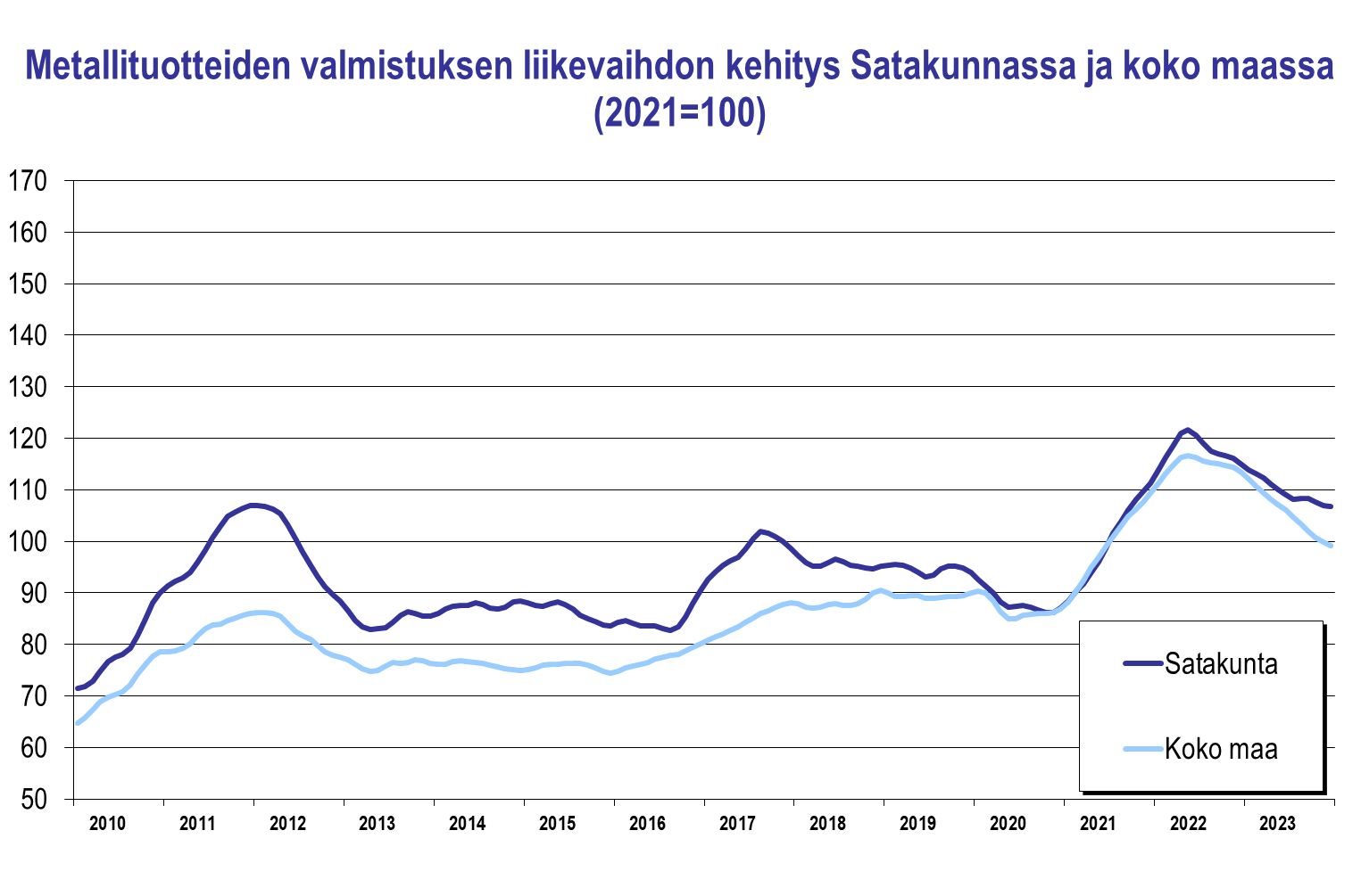
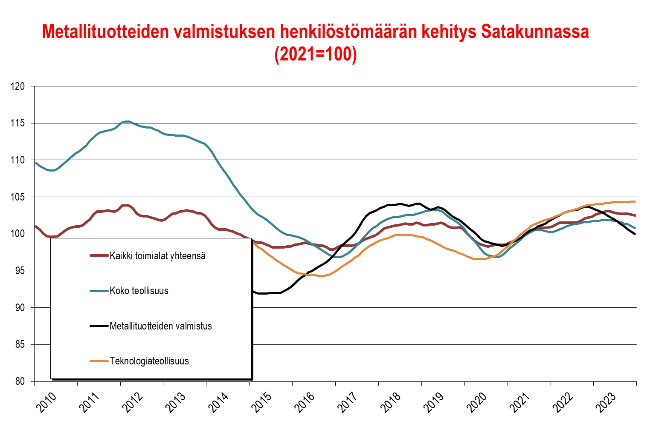

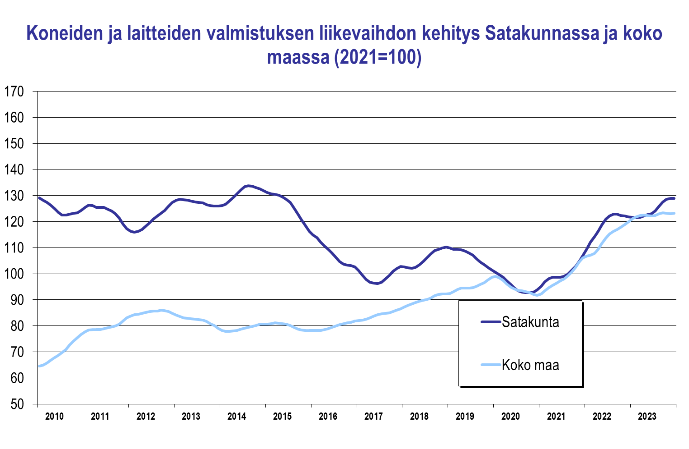

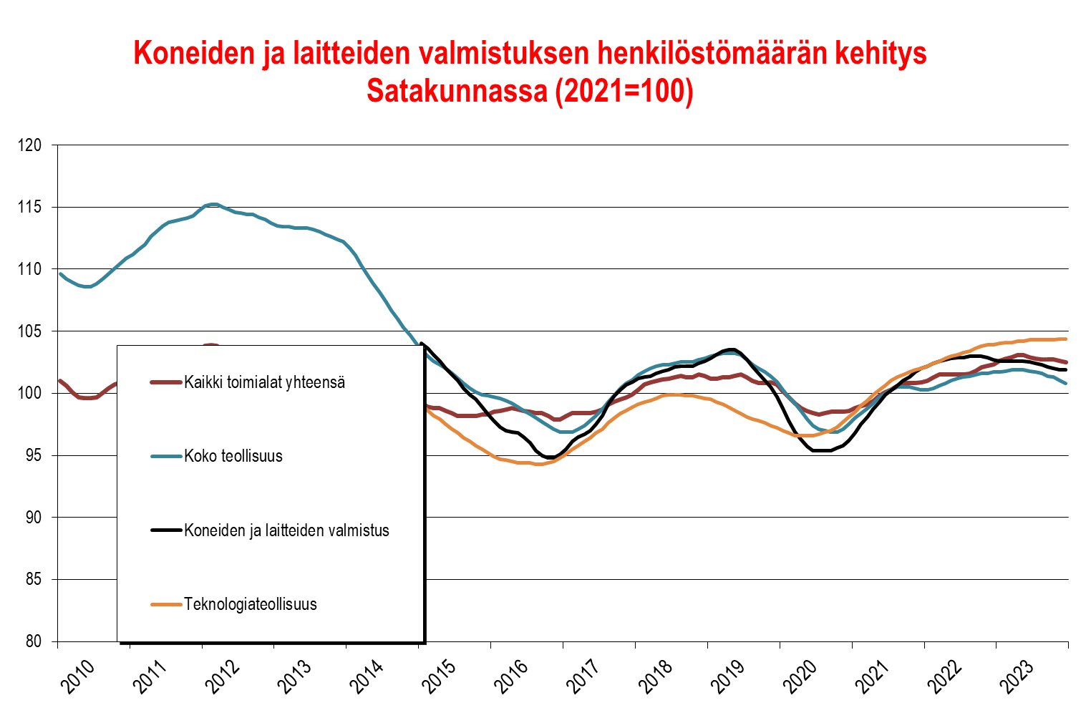
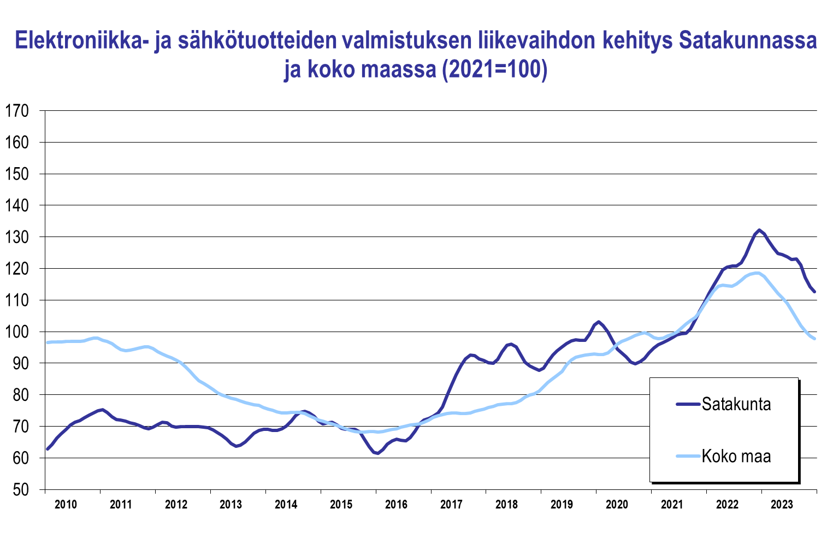
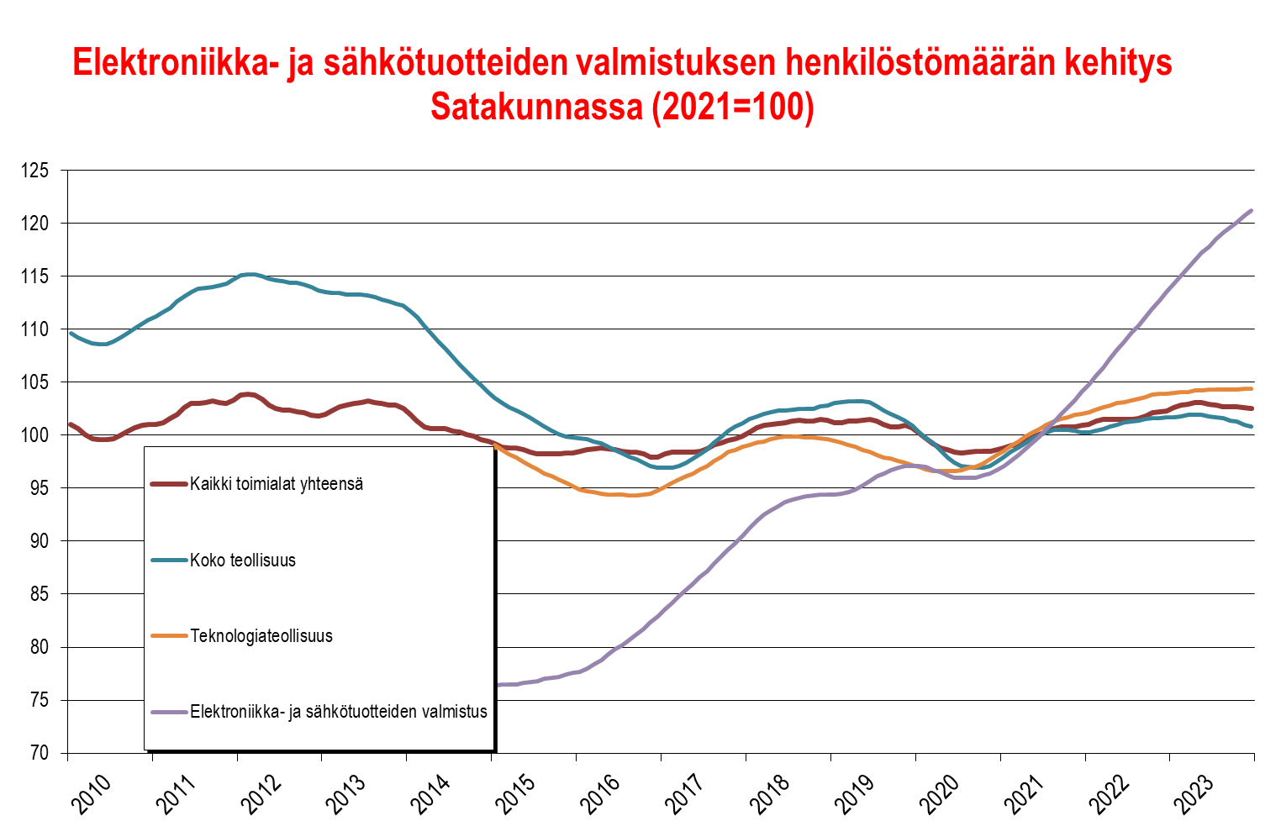
Metsäteollisuus (puu- ja paperiteollisuus sekä huonekalujen valmistus)

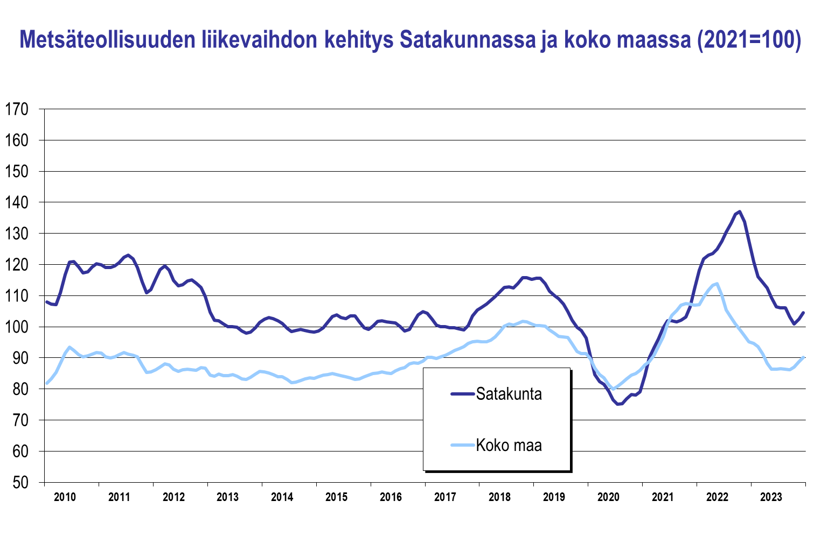
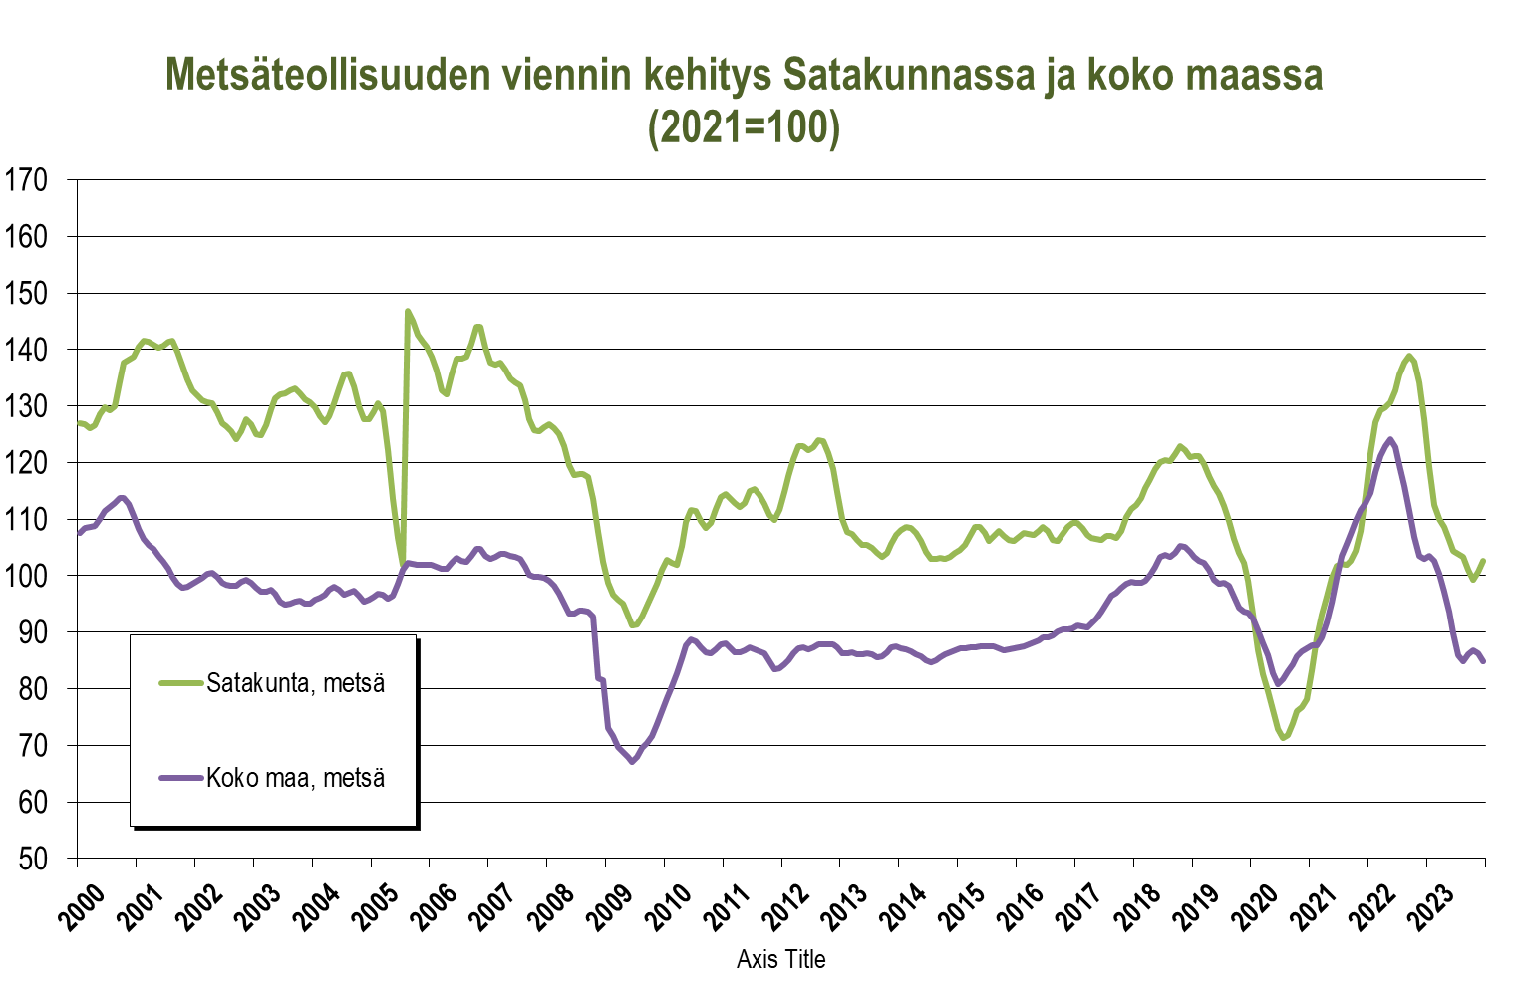
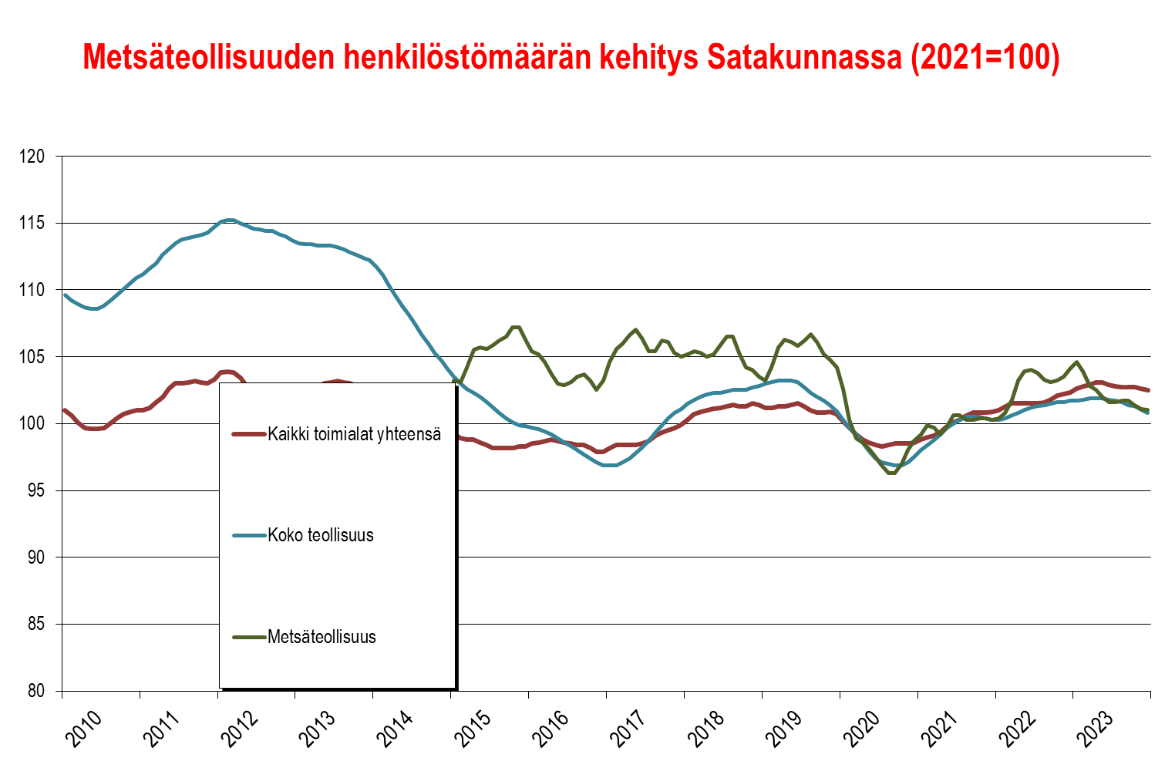
Kemikaalien sekä kumi- ja muovituotteiden valmistus
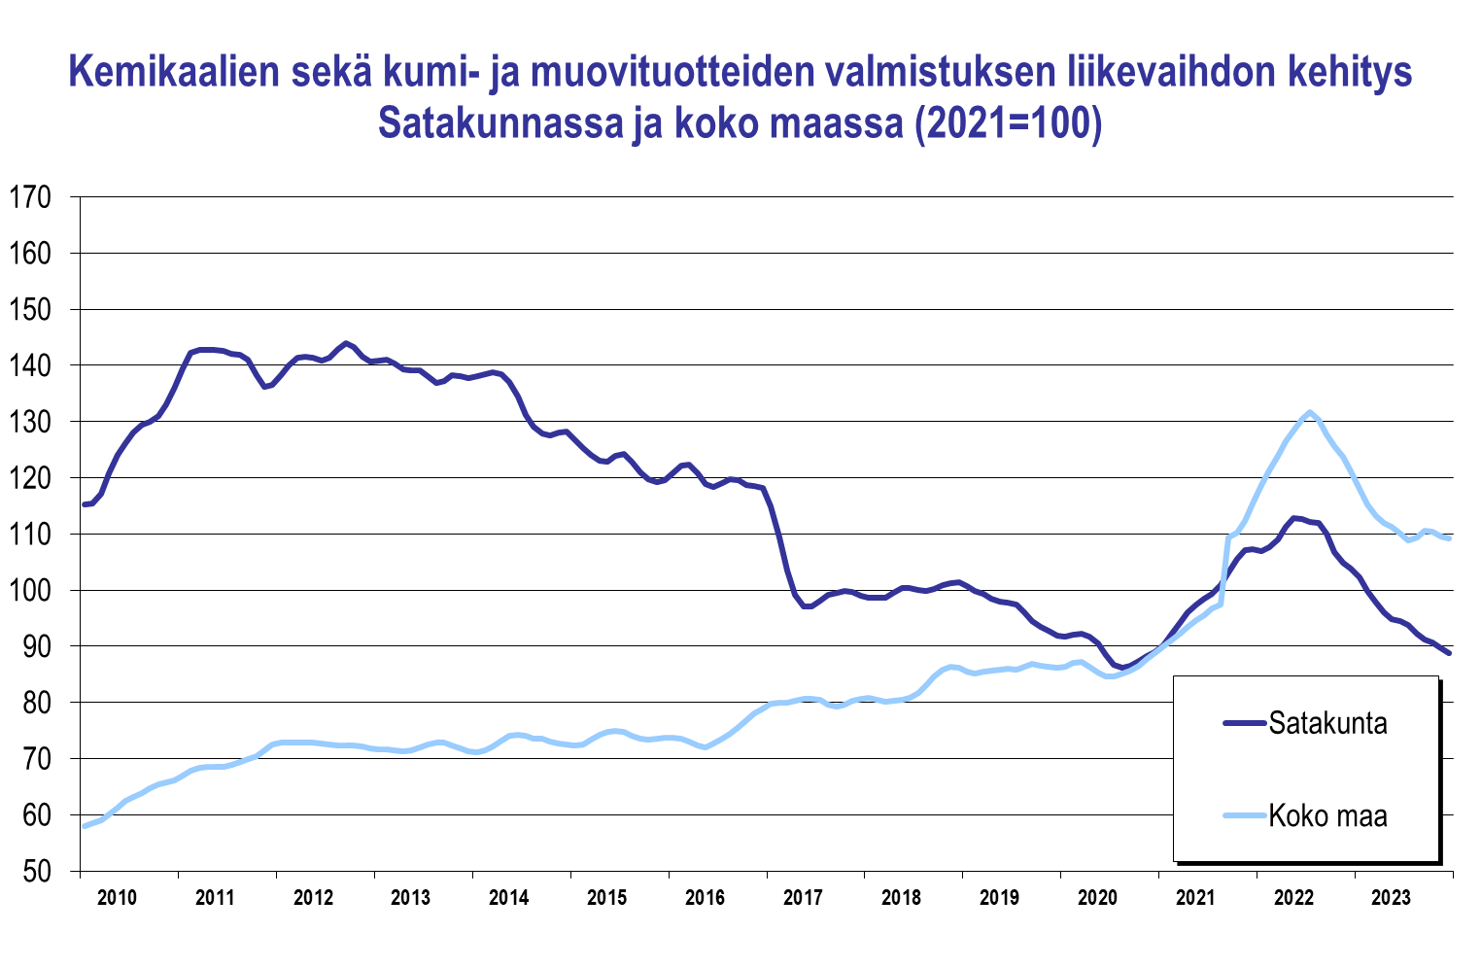
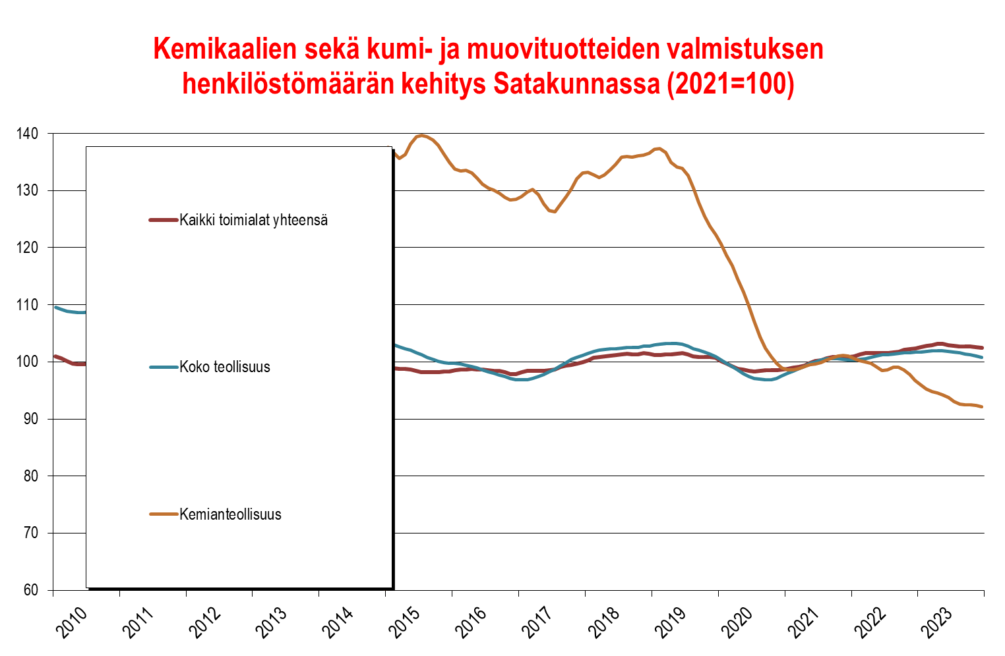
Elintarviketeollisuus

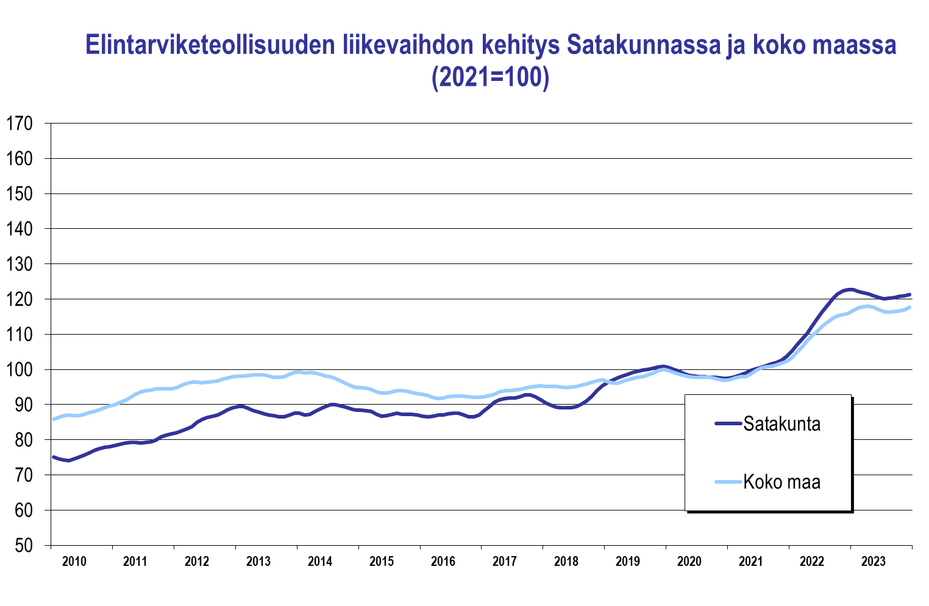
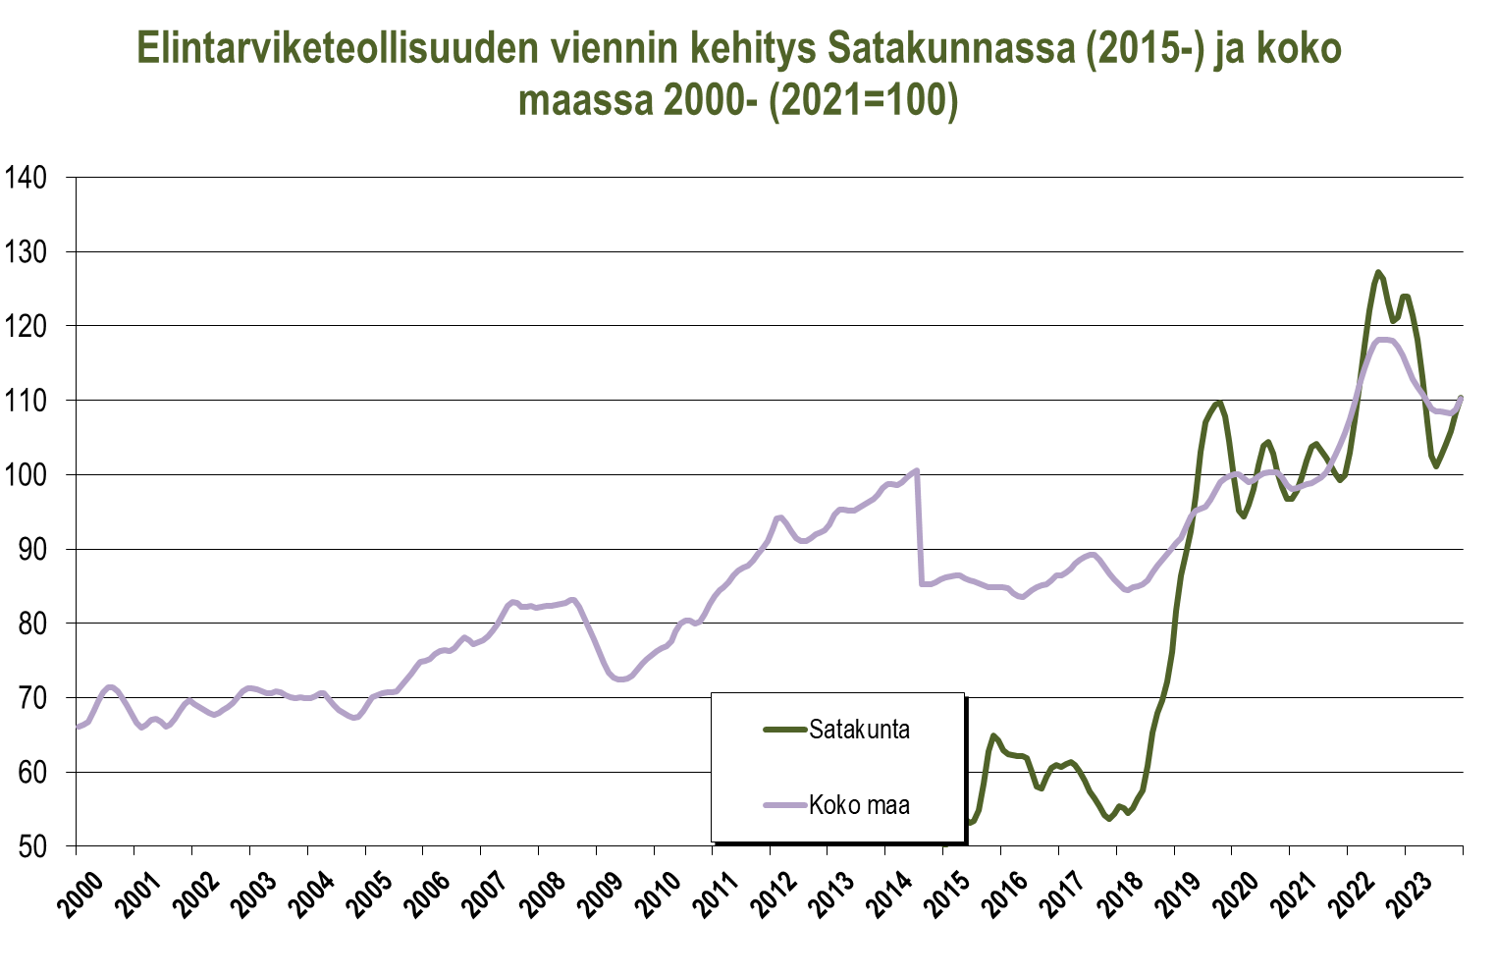
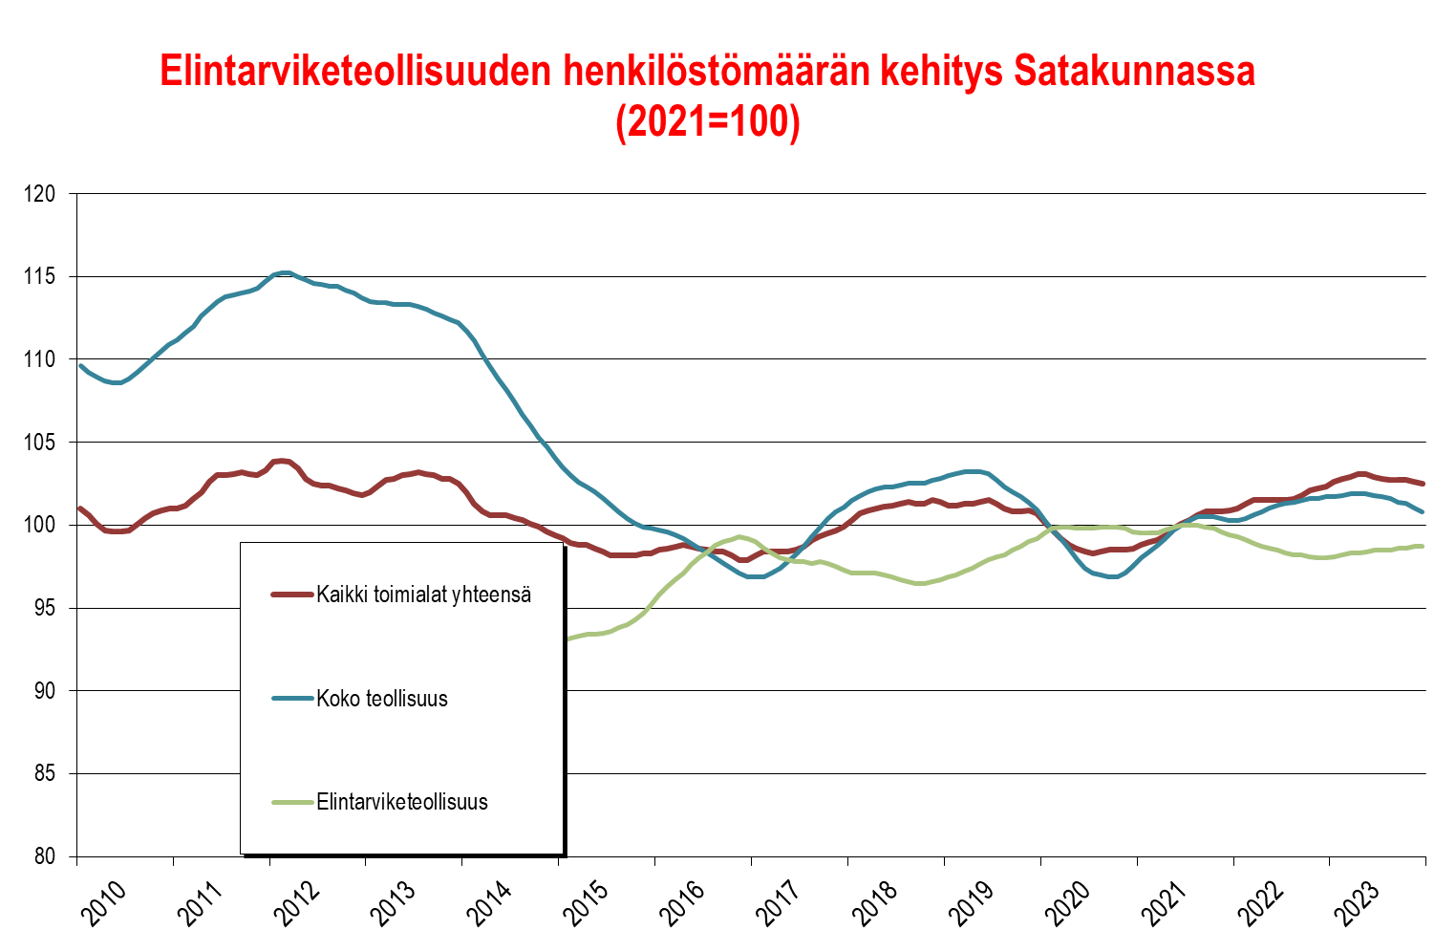
Klusterit Satakunnan automaatio- ja robotiikkaklusteriin luetaan yli 100 yritystä ja organisaatiota. Tähän tarkasteluun on valittu n. 50 ydinorganisaatiota.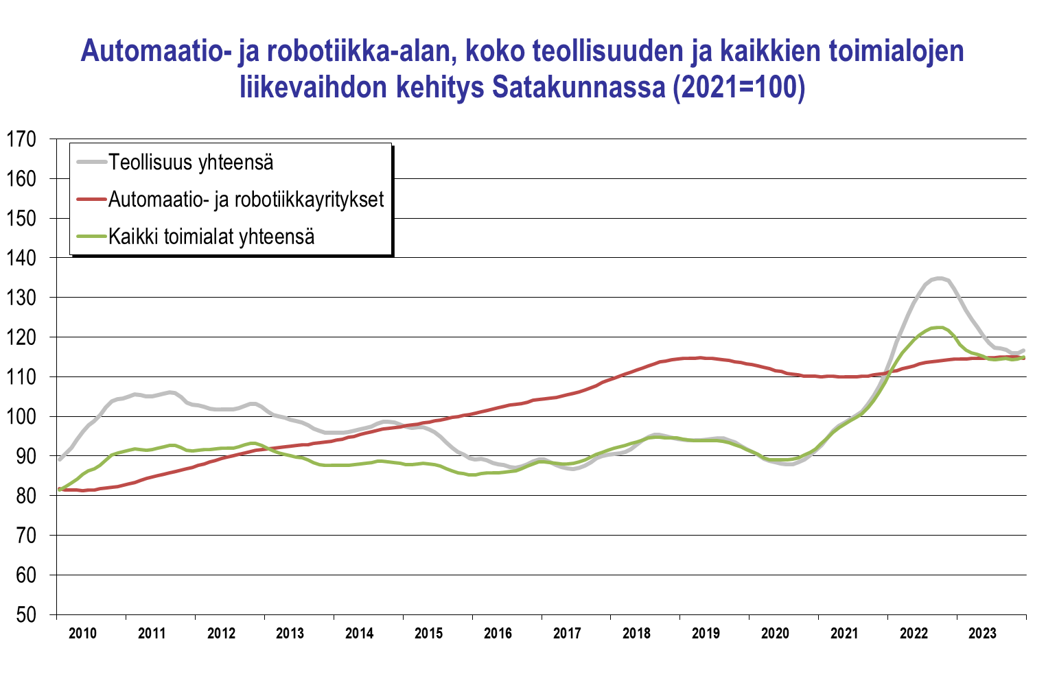
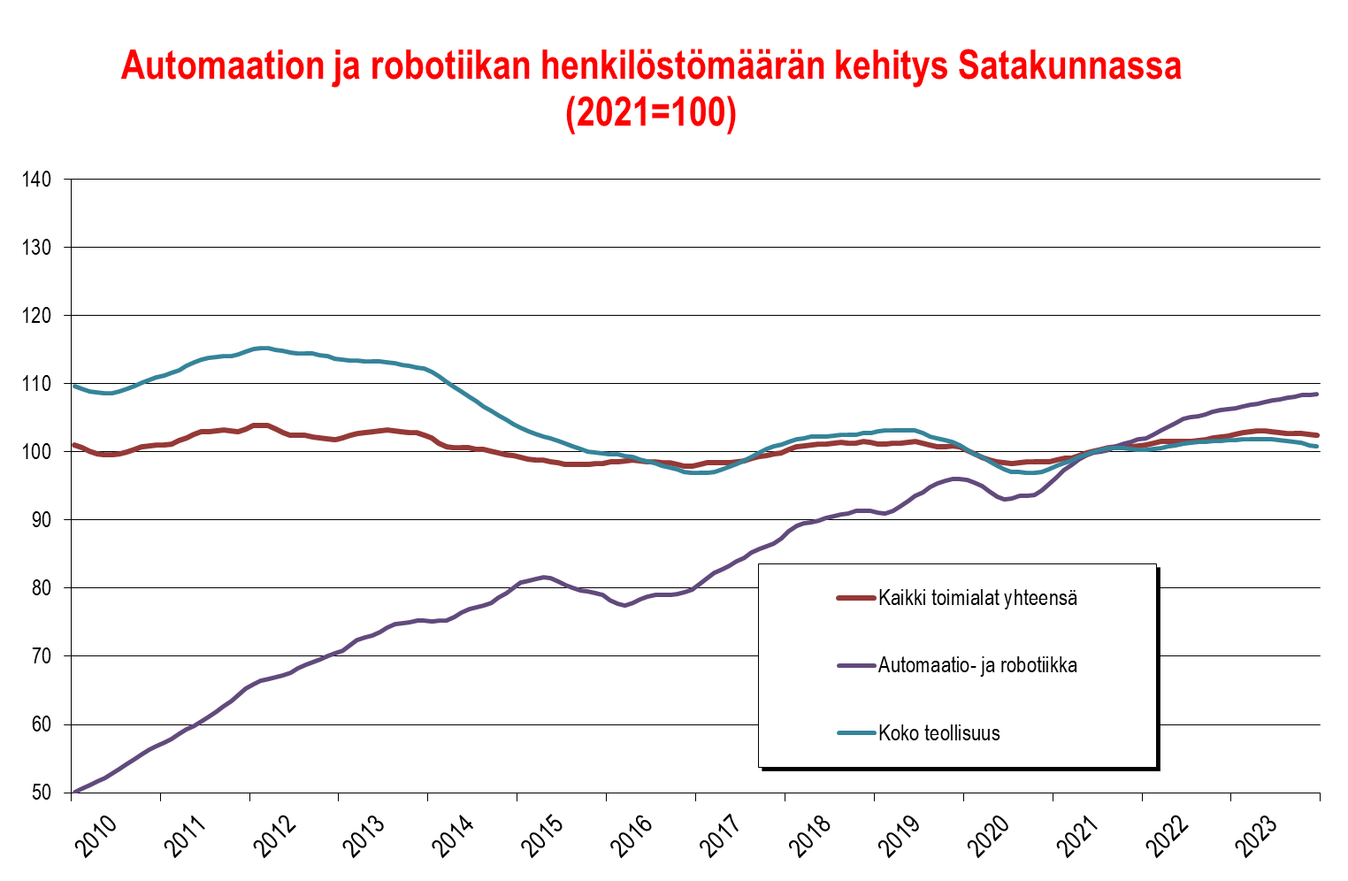
Satakunnan meri(teollisuus)klusteriin luetaan tässä yhteydessä n. 40 alueella toimivaa meriteollisuuden kone- ja laitevalmistajaa sekä telakkaa.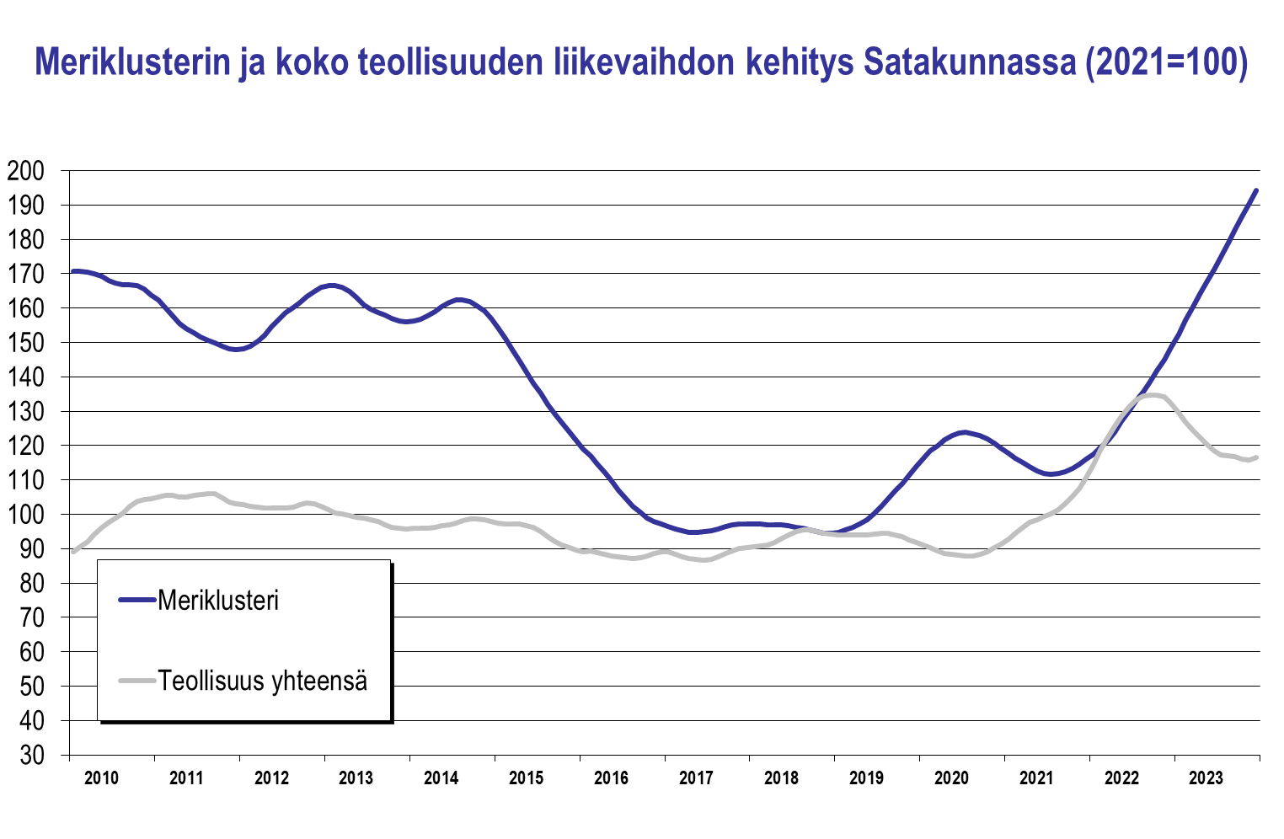
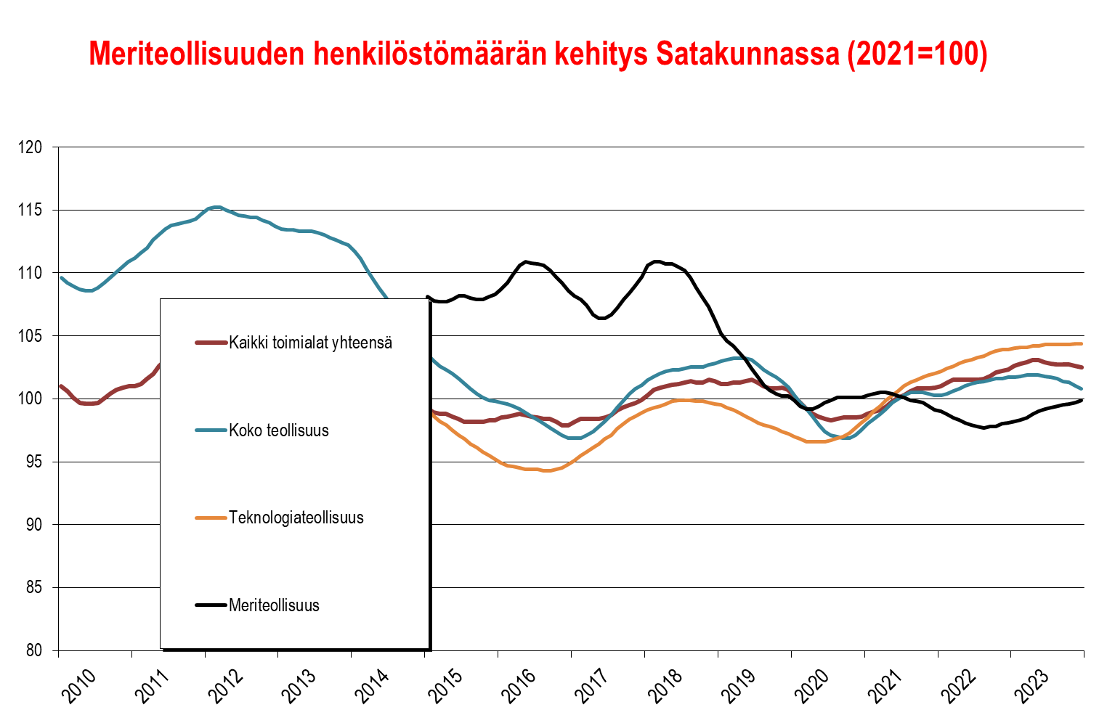Pori–Huittinen-teollisuusvyöhyke sis. n. 700 teollisuus- ja insinööripalveluyritystä, jotka toimivat Reposaaresta Huittisiin ulottuvalla vyöhykkeellä. Mukana ovat myös Noormarkku sekä Porin keskusta lähiöineen. Teollisuusvyöhyke sis. myös Meri-Porin teollisuusalueen.

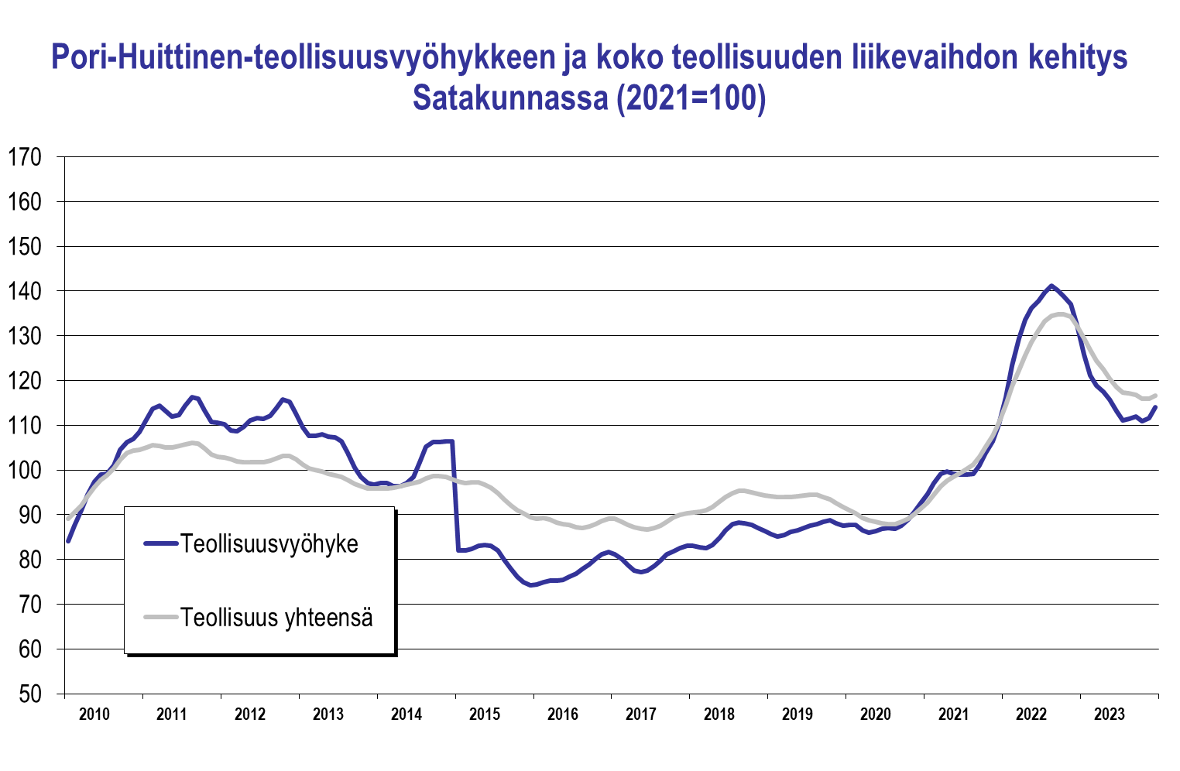
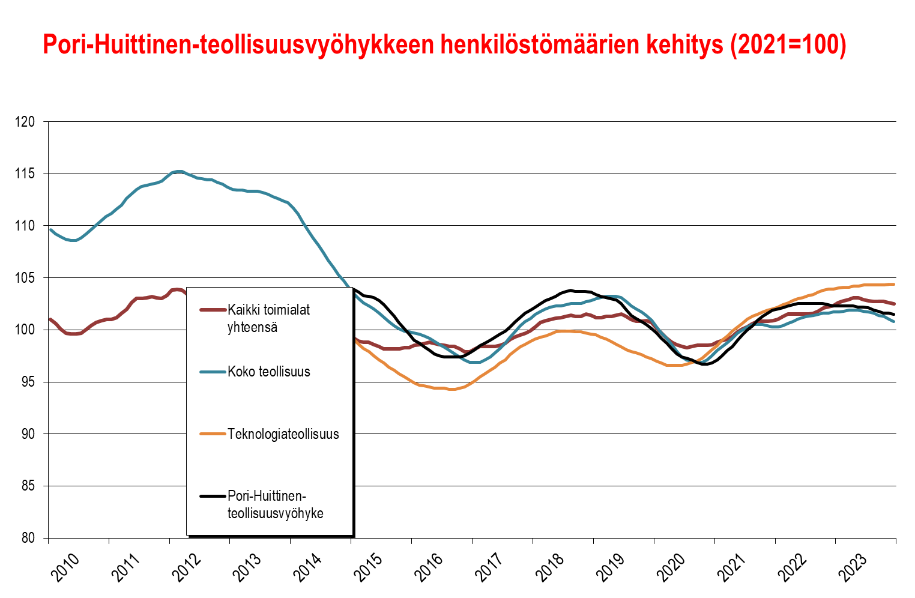
Meri-Porin teollisuusalue (ent. M20-teollisuuspuisto) koostuu runsaasta 140 yrityksestä, jotka toimivat Porin Mäntyluodon, Kirrisannan, Reposaaren, Tahkoluodon, Ahlaisten ja Lampin alueella. Meriteollisuudella on vahva rooli telakan ansiosta. Luvut eivät sisällä Venatorin aluetta. 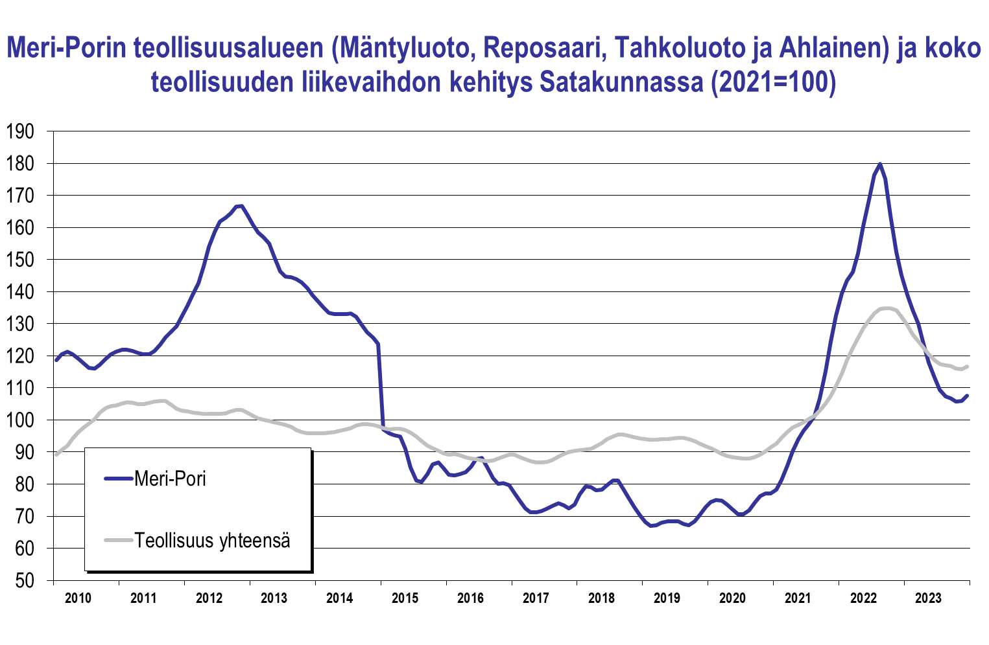
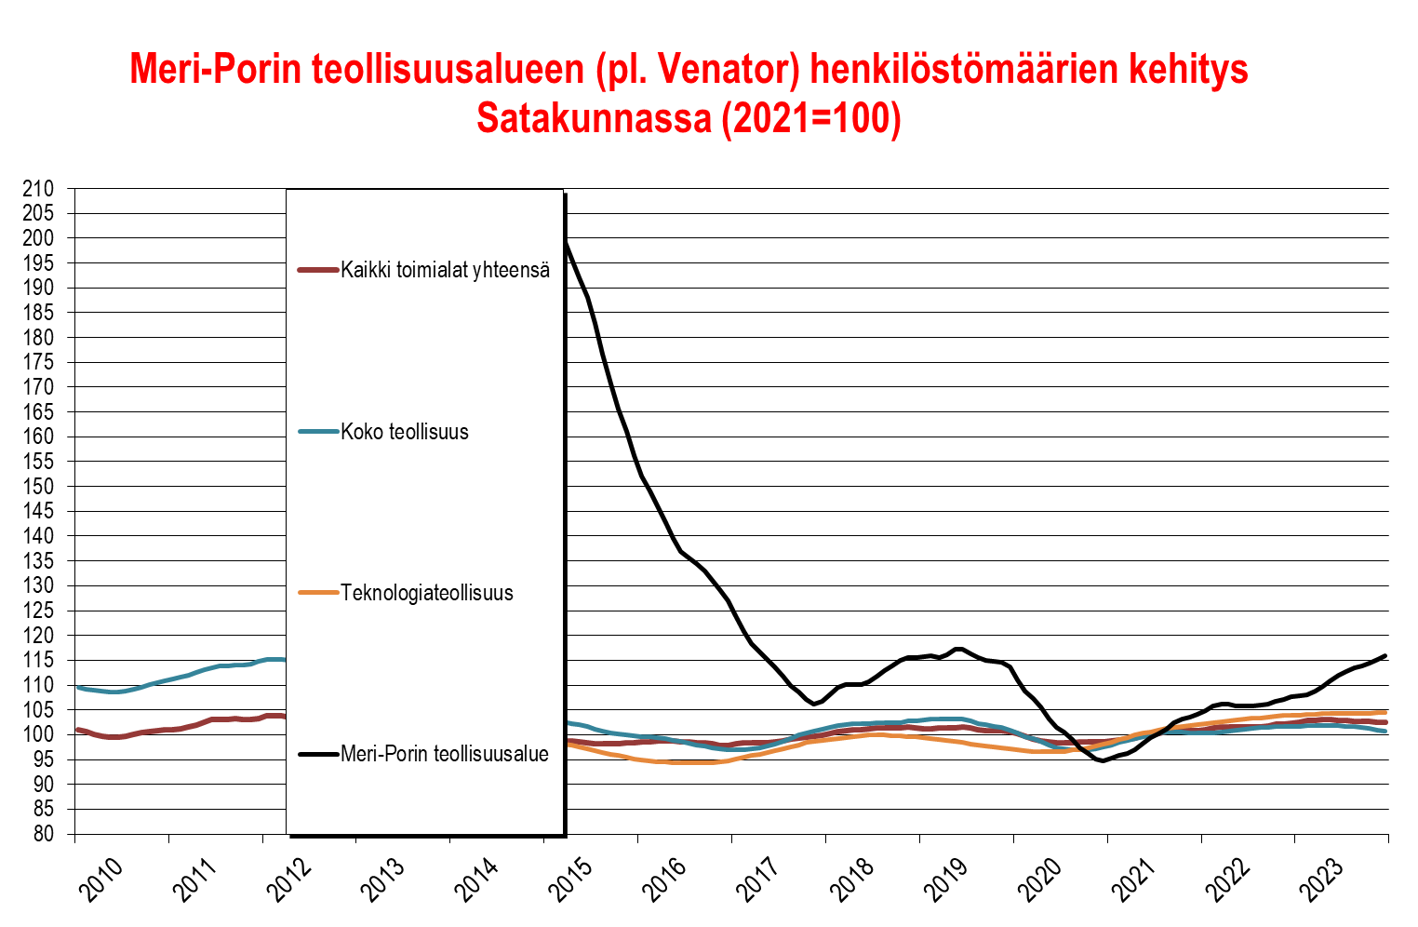
Rakentaminen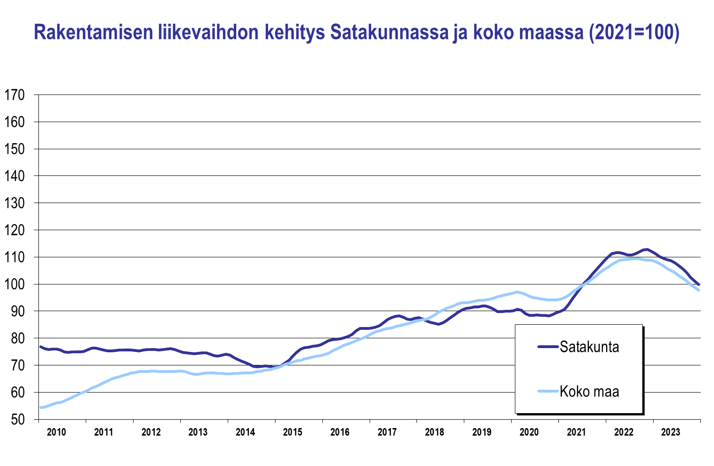

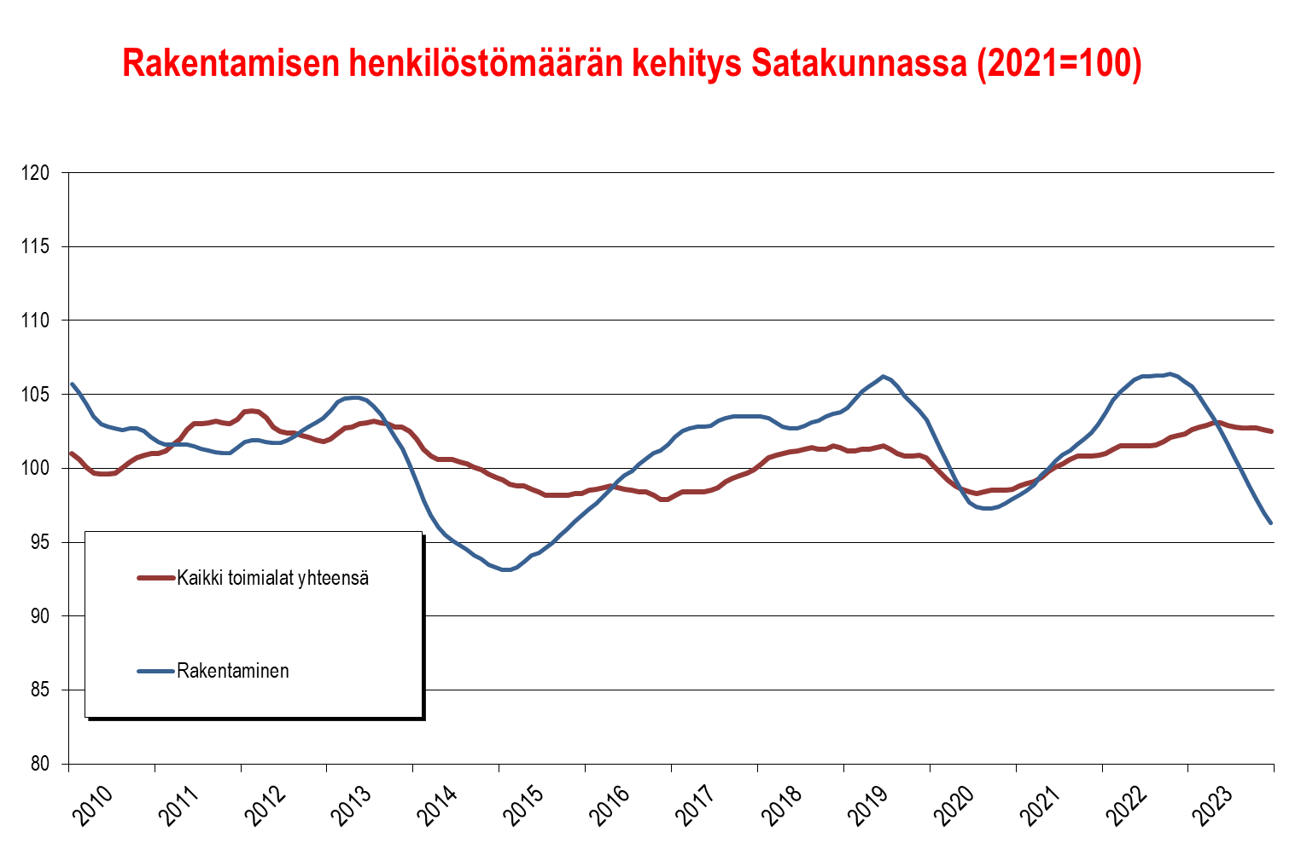
Tukku- ja vähittäiskauppa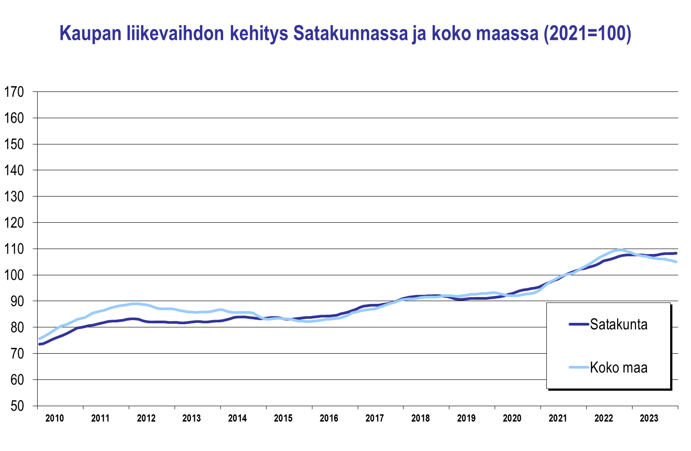
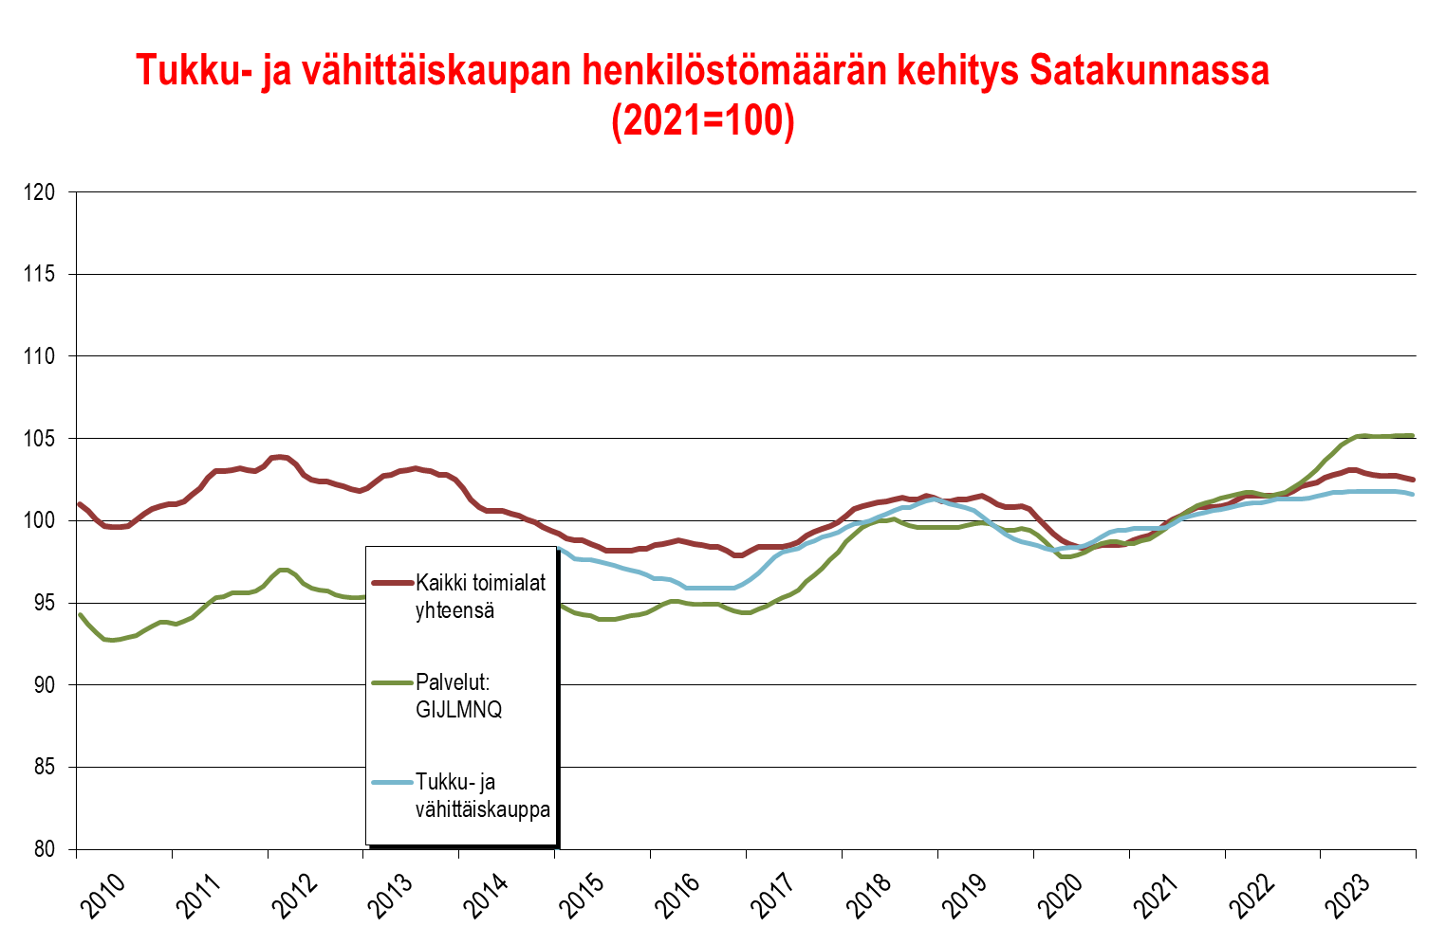
Majoitus- ja ravitsemistoiminta

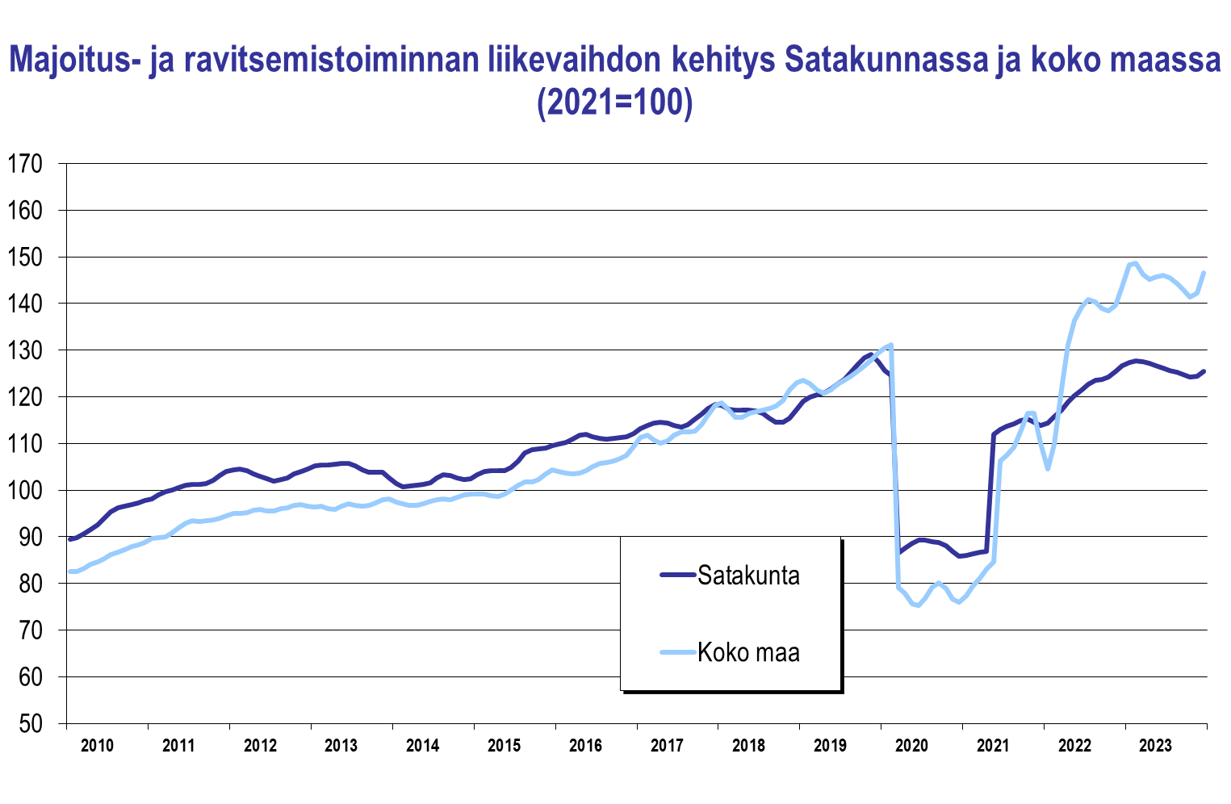
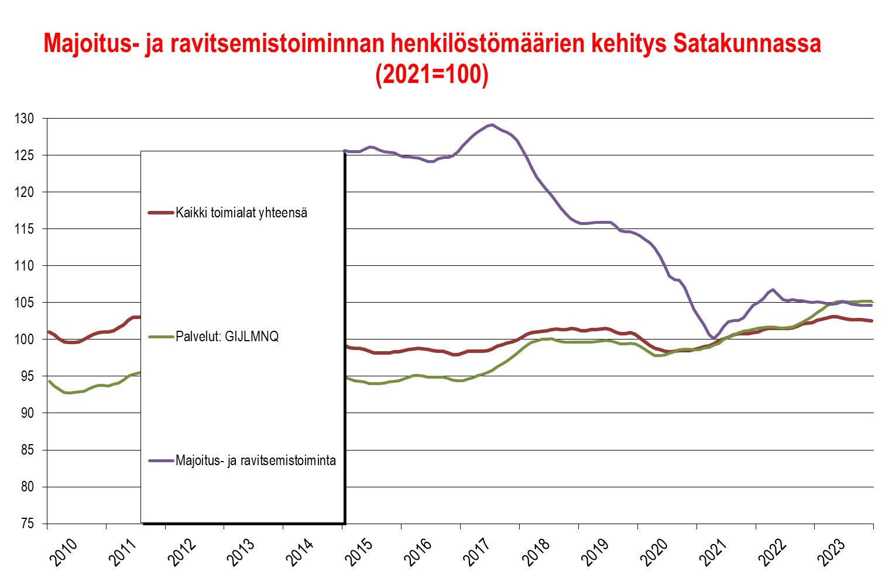
Liike-elämän palvelut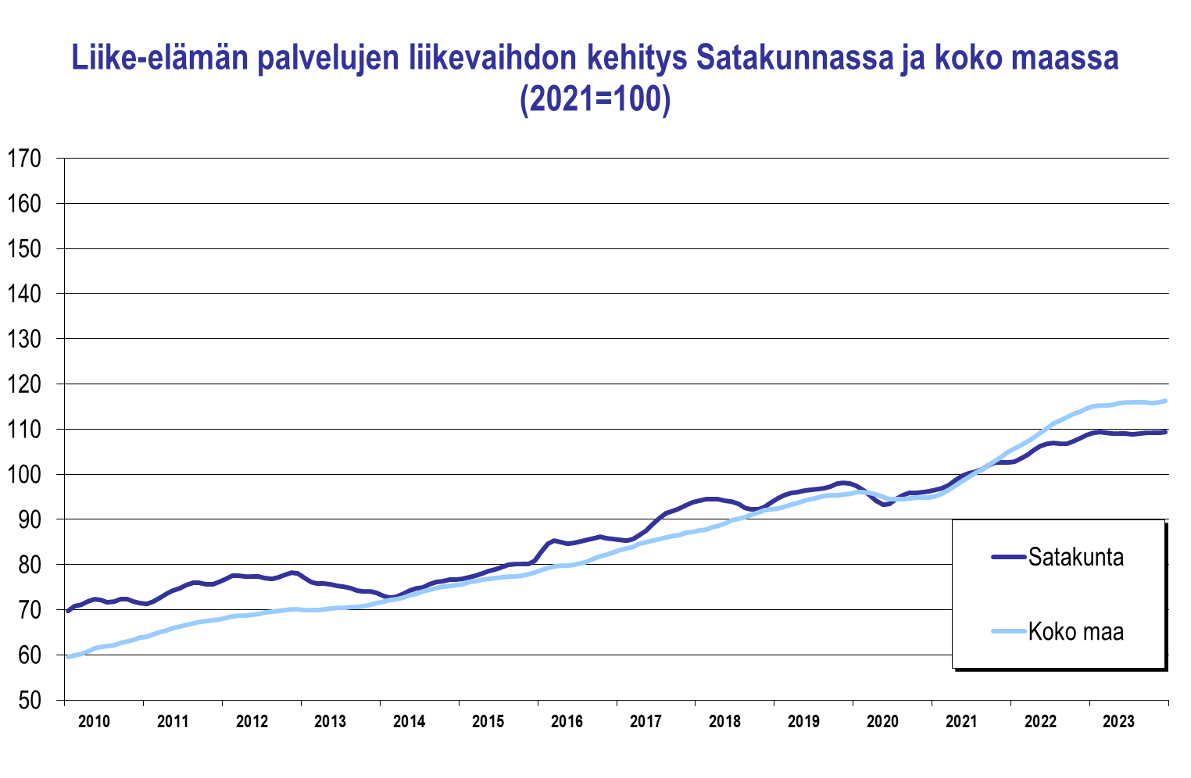
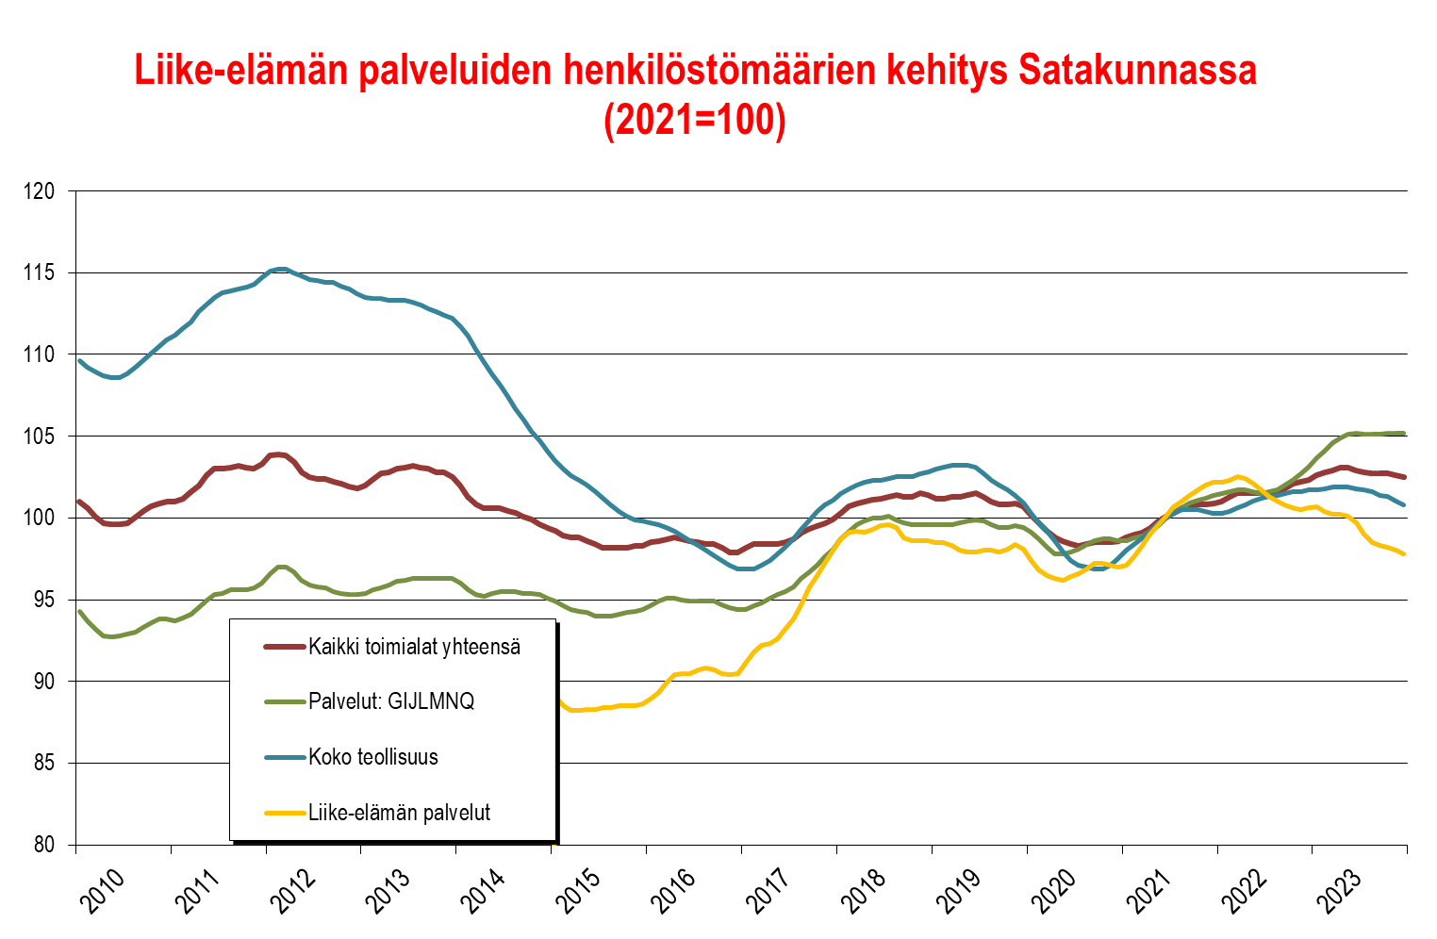

Luovat alat
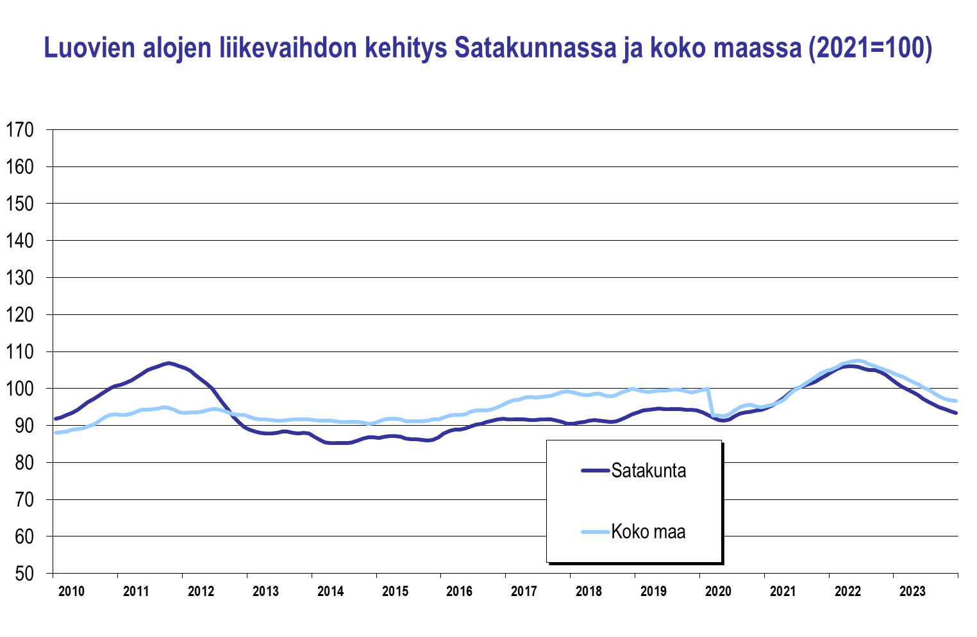
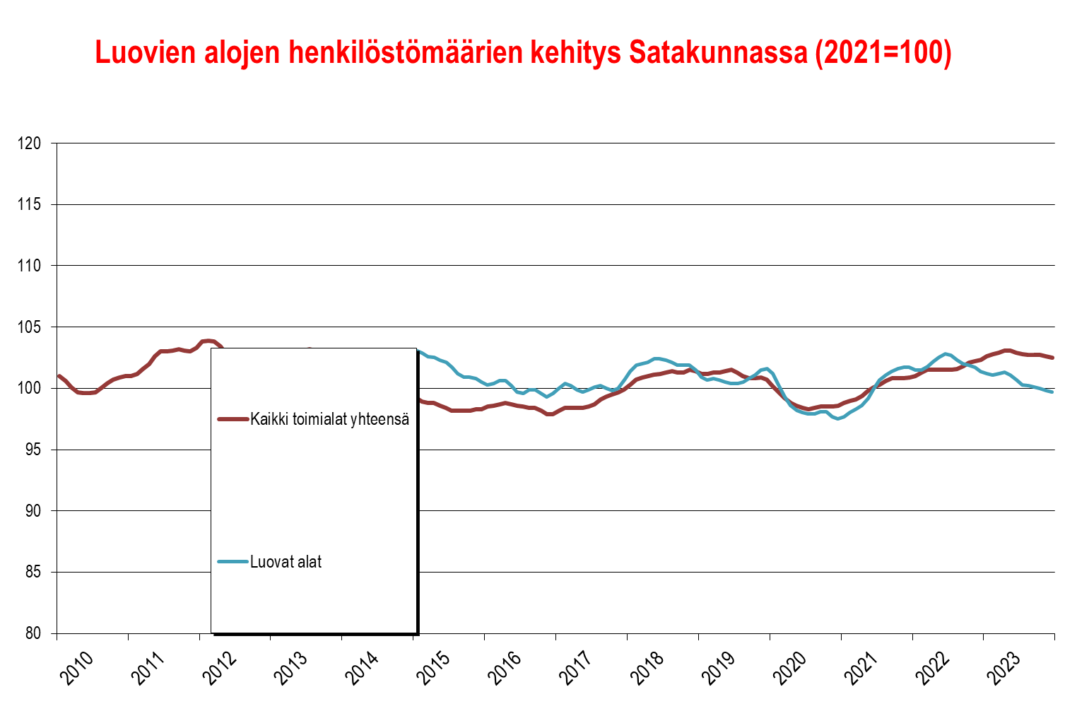Yksityiset sosiaali- ja terveyspalvelut